SOFTWARE REQUIREMENTS SPECIFICATION
Програмна система для безконтактного замовлення їжі
в ресторані з використанням QR-технологій

Версія 4.3 | 2026
QR Restaurant System

1. Вступ / Introduction

1.1 Мета документа / Purpose
Цей документ є специфікацією програмних вимог (SRS) версії 4.2 до системи безконтактного замовлення їжі в ресторані з використанням QR-технологій. Документ визначає функціональні та нефункціональні вимоги, сценарії використання та критерії приймання.

1.2 Проблема та бізнес-цінність / Problem Statement
Традиційна модель обслуговування вимагає постійної присутності офіціанта для прийому замовлень, що збільшує час очікування та навантаження на персонал. Система вирішує такі проблеми:
- Усунення черг — гість замовляє самостійно зі смартфона без встановлення застосунку
- Зменшення помилок — дані передаються напряму на KDS без ручного запису
- Збільшення середнього чека — візуалізація add-ons та модифікаторів стимулює вибір
- Прозорість статусу — гість бачить стан приготування в реальному часі
- Скорочення витрат на персонал — один офіціант обслуговує більше столиків

1.3 Умовні позначення / Document Conventions

Термін / Абревіатура | Визначення
SRS | Software Requirements Specification
QR-код | Quick Response Code — двовимірний штрих-код для кодування URL
Short-code | Незмінний ідентифікатор у фізичному QR (4–8 символів [A-Z0-9]); генерується криптографічно безпечним методом (crypto.randomBytes)
Session token | UUID v4, що генерується при кожному скануванні QR
SPA / PWA | Single Page / Progressive Web App
BYOD | Bring Your Own Device — гість використовує власний смартфон
KDS | Kitchen Display System — система відображення замовлень на кухні
WebSocket | Протокол двостороннього зв'язку в реальному часі (RFC 6455)
OAuth 2.0 | Протокол авторизації (RFC 6749)
JWT | JSON Web Token — токен автентифікації
Група подачі | Набір страв для одночасної подачі
Модифікатор | Можливість прибрати інгредієнт зі страви
Add-on | Додаткова позиція до страви за окрему ціну або безкоштовно
Пост-пей | Модель оплати після отримання страв
Walk-out | Гість покинув заклад без оплати
Void | Анулювання замовлення з обов'язковою причиною (мін. 10 символів). Walk-out фіксується як Void з причиною, що містить відповідну позначку
Master Pay | Оплата всіх замовлень столика одним гостем єдиним платежем через LiqPay
PAYMENT_PENDING | Транзитний статус під час Master Pay; блокує індивідуальні платежі
LiqPay | Платіжний шлюз (https://www.liqpay.ua). Webhook ендпоінт: POST /api/payments/webhook/liqpay
RBAC | Role-Based Access Control
Event replay | Повторне надсилання пропущених WebSocket-подій після відновлення з'єднання
Bcrypt | Алгоритм хешування паролів (salt-rounds ≥ 12)
CRUD | Create, Read, Update, Delete
RPO / RTO | Recovery Point / Time Objective
AC | Acceptance Criteria у форматі Given/When/Then

1.4 Межі проєкту / Project Scope
Система є SaaS-платформою для автоматизації замовлення їжі за моделлю BYOD. Кожен столик має фізичний QR-код із незмінним short-code; кінцева сторінка керується сервером і може змінюватись без передруку. При скануванні сервер перевіряє наявність активної сесії (Session Recovery) і лише за її відсутності генерує нову.
МОДЕЛЬ ОПЛАТИ: ПОСТ-ПЕЙ. Замовлення передається на кухню одразу після підтвердження гостем; оплата ініціюється окремо після отримання страв.
ПЛАТІЖНИЙ ШЛЮЗ: LiqPay. Всі карткові транзакції обробляються виключно через LiqPay API.
ОДИН РЕСТОРАН — ОДИН АДМІНІСТРАТОР. Кожен обліковий запис адміністратора прив'язаний рівно до одного ресторану. Управління кількома закладами з одного акаунта не підтримується в пачотковому релізі.
Підтримка кількох мов та тем входить в проект і на початку включає українську та англійську мови з подальшою можливістю легкого додавання інших мов та світлу і темну теми для додатків.
До меж системи не входять:
- Управління складськими запасами та бухгалтерія
- Доставка їжі за межі закладу
- Split Bill (замінено моделлю незалежних замовлень)
- Refund (повернення коштів через платіжний шлюз) — операція виходить за рамки; у разі спірних ситуацій використовується Void
- Відправка email-повідомлень будь-якого роду (підтвердження реєстрації, запрошення персоналу тощо);

1.5 Цільова аудиторія / Intended Audience
- Розробники (front-end та back-end) — для реалізації вимог та AC
- Тестувальники — для розробки тест-кейсів на основі таблиць помилкових сценаріїв
- Науковий керівник — для оцінки повноти постановки задачі
- Замовники / стейкхолдери — для підтвердження відповідності бізнес-вимогам

1.6 Посилання / References
- IEEE Std 830-1998 — Recommended Practice for Software Requirements Specifications
- RFC 6455 — The WebSocket Protocol
- RFC 6749 — The OAuth 2.0 Authorization Framework
- ISO/IEC 25010:2011 — Systems and software quality models
- ДСТУ 3008:2015 — Звіти у сфері науки і техніки
- LiqPay API Documentation — https://www.liqpay.ua/documentation/api/
- MongoDB Documentation — https://www.mongodb.com/docs/
- ReactJS Documentation — https://react.dev/
- Node.js Documentation — https://nodejs.org/docs/

2. Загальний опис / Overall Description

2.1 Контекст продукту / Product Perspective
Система є самостійним хмарним продуктом. Взаємодіє з зовнішніми сервісами: Google OAuth 2.0 для авторизації та LiqPay для обробки карткових транзакцій. QR-код на столику містить незмінний short-code (4–8 символів [A-Z0-9], криптографічно безпечна генерація); сервер виконує Session Recovery і за потреби — редирект з генерацією нової сесії.

2.2 Функції продукту / Product Features
- Динамічний QR з проміжним редиректом та Smart Session Recovery
- Множинні незалежні замовлення за одним столиком з різних пристроїв
- Перегляд меню з інгредієнтами, модифікаторами та add-ons
- Групи подачі — гість об'єднує страви в блоки для одночасної подачі
- KDS з двома режимами: Order View та Table View
- Виклик офіціанта через інтерфейс
- Відстеження статусу замовлення в реальному часі (WebSocket)
- Онлайн-оплата через LiqPay (індивідуальна або Master Pay за весь столик)
- Готівкова оплата та Void (включаючи walk-out) — інструменти офіціанта/адміна
- Аналітичний дашборд для адміністратора
- Генератор PDF-меню для фізичного друку
- Система відгуків та оцінок
- Система авторизації: email+пароль та Google OAuth 2.0
- Управління меню (CRUD страв, категорій, інгредієнтів, add-ons)
- Управління персоналом та onboarding нового ресторану

2.3 Таблиці статусів

2.3.1 Статуси страви (Dish Status)

Статус | Опис | Хто встановлює
waiting | Страва прийнята в роботу, приготування не розпочато | Система (автоматично)
cooking | Страва готується на кухні | Кухар (KDS)
ready | Страву приготовлено, готова до подачі | Кухар (KDS)
served | Страву подано гостю | Офіціант

2.3.2 Статуси замовлення (Order Status)
Статус замовлення є похідним від статусів страв: визначається стравою з найнижчим рівнем (waiting < cooking < ready < served). Після оплати — completed; більше не змінюється.

Статус | Опис | Хто встановлює
waiting | Хоча б одна страва має статус waiting | Система (автоматично)
cooking | Всі страви ≥ cooking; хоча б одна — cooking | Система (автоматично)
ready | Всі страви ≥ ready; хоча б одна — ready | Система (автоматично)
served | Всі страви мають статус served | Система (автоматично)
completed | Гість здійснив оплату (карткою або готівкою) | Система (автоматично)
void | Замовлення анульовано з обов'язковою причиною (мін. 10 символів). Walk-out фіксується як void з причиною, що містить відповідну позначку (наприклад «walk-out: гість покинув заклад») | Офіціант / Адміністратор
payment_pending | Транзитний стан під час Master Pay. При успіху → completed; при відмові → повернення до попереднього статусу | Система (автоматично)

Примітка щодо переходів:
- waiting → cooking → ready → served → completed
- waiting / cooking / ready / served → void (анулювання; walk-out = void з відповідною причиною)
- Після void або completed будь-які зміни замовлення заблоковані

2.3.3 Статуси столика (Table Status) та правила переходів
Статус | Опис
free | Столик вільний: немає активних сесій або всі замовлення у фінальному статусі (completed / void)
occupied | За столиком є хоча б одне активне замовлення (статус ≠ completed та ≠ void)
disabled | Столик тимчасово деактивований адміністратором; QR фізично існує, але сканування не створює сесію та повертає сторінку «недоступний»
waiter | Гість викликав офіціанта; WaiterCall активний і ще не підтверджений

Правила переходів між статусами столика:
Поточний статус | Новий статус | Умова / Ініціатор
free | occupied | Перше замовлення за столиком підтверджено гостем
occupied | waiter | Гість натиснув «Викликати офіціанта»; WaiterCall створено
waiter | occupied | Офіціант підтвердив WaiterCall одним натисканням
occupied / waiter | free | 1. Всі замовлення столика у статусі completed або void — автоматично. 2. Офіціант вручну закрив столик; залишкові активні замовлення → void з причиною «Столик закрито вручну»
free / occupied / waiter | disabled | Адміністратор деактивує столик
disabled | free | Адміністратор активує столик

2.4 Класи користувачів / User Classes

Роль | Характеристика та рівень доступу
Гість (анонімний) | Доступ до меню та замовлення без реєстрації. Відсутні: історія, відгуки, профіль.
Гість (авторизований) | Акаунт через email/пароль або Google OAuth. Повний клієнтський функціонал: історія замовлень, відгуки, профіль.
Кухар | Авторизація через email+пароль (обов'язково). Доступ лише до KDS та управління стоп-листом.
Офіціант | Авторизація через email+пароль (обов'язково). Карта залу, активні замовлення, виклики, закриття чеків (Готівка / Void / walk-out), додавання позицій.
Адміністратор | Авторизація через email+пароль (обов'язково). Повний доступ: аналітика, управління меню (3.13), управління персоналом (3.14), ініціювання Refund, налаштування системи.

Примітки:
- При переведенні столика у free — всі session token цього tableId анулюються автоматично
- Статус waiter є «накладеним»: він не впливає на Order Status та не блокує замовлення; це сигнальний стан для панелі офіціанта та карти залу
- Статус disabled має пріоритет: адмін може деактивувати стіл навіть за наявності активних замовлень; самі замовлення залишаються активними, але нові сесії не створюються

2.5 Середовище функціонування / Operating Environment
- Клієнтська частина (гість): Chrome 90+, Safari 14+, Firefox 88+ на iOS 13+ або Android 8+. Встановлення застосунку не потрібне.
- Панель персоналу: веб-браузер на планшеті або ПК. Рекомендований Chrome 90+.
- Серверна частина: Node.js 18 LTS, хмарне розгортання.
- База даних: MongoDB 6.0+.
- Мережа: HTTPS для всіх з'єднань. WebSocket через WSS.

2.6 Обмеження / Design and Implementation Constraints
- Front-end: JavaScript (ReactJS + Service Worker для PWA)
- Back-end: JavaScript (Node.js + Express.js)
- База даних: MongoDB 6.0+
- Платіжний шлюз: LiqPay API
- Зберігання зображень страв: AWS S3 (окремий bucket на ресторан; публічні read-only URL або presigned URL); зображення завантажуються через Back-end, який валідує MIME type та розмір перед збереженням у S3
- Short-code: 4–8 символів [A-Z0-9], генерація через crypto.randomBytes (Node.js)
- Клієнтський інтерфейс — без встановлення застосунку (SPA/PWA); офлайн-підтримка через Service Worker (деталі — розділ 3.15)
- Карткові дані не зберігаються на серверах системи — обробляються виключно LiqPay
- Усі з'єднання — виключно HTTPS/WSS
- Split Bill не реалізується
- Refund (повернення коштів) не реалізується
- Email-сервіс не використовується
- Інтерфейс підтримує українську та англійську мови
- Інтейфейс має світлу та темну теми

2.7 Припущення та залежності / Assumptions and Dependencies
- Кожен столик обладнаний фізичним носієм QR-коду з незмінним short-code
- Заклад має стабільне Wi-Fi покриття в залі
- Кухня обладнана планшетом або монітором для KDS
- Доступність Google OAuth API — критична залежність для Google-авторизації
- Доступність LiqPay API — критична залежність для онлайн-оплати
- Система розрахована на до 100 активних WebSocket-з'єднань на один ресторан
- Максимальна кількість страв у меню: 1000 позицій; столиків: 200; замовлень на день: 2000

2.8 Domain Model / Модель предметної області
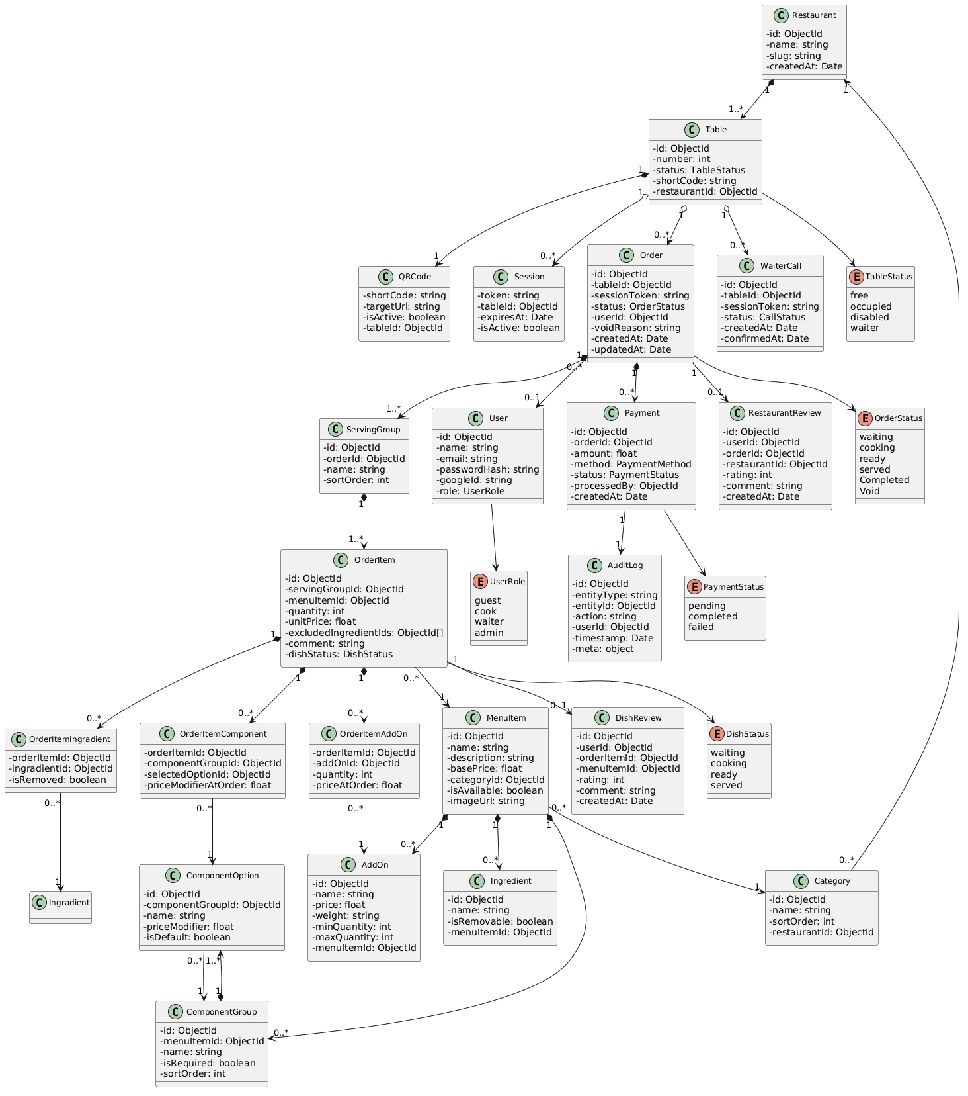
Рисунок 2.1 – Domain model системи

3. Функціональні вимоги / System Features

3.1 Динамічний QR-менеджмент та ідентифікація столика

3.1.1 Опис та пріоритет
Кожен столик має унікальний short-code (4–8 символів [A-Z0-9], генерований через crypto.randomBytes), зашитий у фізичний QR один раз. При скануванні GET /qr/{shortCode} сервер перевіряє cookies на активний session token (Session Recovery): є активний токен — повертає існуючу сесію; немає — генерує нову UUID v4 сесію та виконує HTTP 302. Пріоритет: критичний.
Термін дії Session token та атрибути cookie:
Session token (UUID v4) зберігається в HTTP cookie з атрибутами:
Атрибут | Значення | Призначення
HttpOnly | true | Недоступний через JavaScript — захист від XSS
Secure | true | Передається лише через HTTPS
SameSite | Strict | Захист від CSRF
Max-Age | 86400 | Термін дії 24 години з моменту генерації

Умови дострокового анулювання session token:
- Оплата всіх замовлень столика (столик → free)
- Ручне закриття столика офіціантом
- Переведення столика у статус free або disabled адміністратором
- Явне анулювання через панель адміна
- Невідповідність tableId у збереженому token та tableId поточного запиту

3.1.2 Нормальні сценарії
Stimulus / Тригер | Response / Реакція системи
Гість сканує QR (нова сесія) | GET /qr/{shortCode} → перевірка cookies → немає токена → генерується sessionToken (UUID v4) → HTTP 302 на /menu?table={tableId}&session={token}
Гість сканує QR повторно (активна сесія) | Сервер знаходить валідний token у cookies → повертає ІСНУЮЧУ сесію → гість бачить кошик та статус без нового запису
Адмін змінює URL призначення столика | Наступне сканування того самого QR веде на нову сторінку без змін фізичного коду
Адмін деактивує столик | /qr/{shortCode} → HTTP 200 зі сторінкою «Столик тимчасово недоступний»; Order не створюється
Адмін додає новий столик | Система генерує унікальний short-code (crypto.randomBytes) та PNG для одноразового друку
Сесія завершена (оплата або ручне закриття) | Session token анулюється; повторне використання → HTTP 401; стартує нова сесія
Термін дії session token (24 год) спливає | Max-Age cookie закінчується; наступне сканування гарантовано генерує нову сесію

3.1.3 Помилкові сценарії
Тригер (помилка / edge case) | Реакція системи | Код
shortCode не існує в БД | HTTP 404 «QR-код не знайдено. Зверніться до персоналу»; WARN у логах | HTTP 404
БД недоступна під час сканування | HTTP 503 «Сервіс тимчасово недоступний»; тригер алерту | HTTP 503
Token валідний, але tableId не збігається (гість пересів) | Ігнорується невалідний token; генерується нова сесія для поточного tableId | Новий 302
Timeout відповіді > 5 секунд | «Не вдалось з'єднатись. Спробуйте ще раз» + кнопка повтору | 504 / Timeout
Повторне використання анульованого token | HTTP 401; клієнт автоматично ініціює нову сесію | HTTP 401
Дублікат short-code при створенні столика | HTTP 409 «Столик з таким кодом вже існує» | HTTP 409
Token прострочений (> 24 год) | Ігнорується; генерується нова сесія | HTTP 302

3.1.4 Функціональні вимоги
- SYS-QR-01: Short-code формату /qr/{shortCode}; 4–8 символів [A-Z0-9]; криптографічно безпечна генерація (crypto.randomBytes)
- SYS-QR-02: Сервер при GET /qr/{shortCode} перевіряє cookies на активний session token для поточного tableId
- SYS-QR-03: Прив'язка short-code → tableId зберігається в БД та може змінюватись адміном
- SYS-QR-04: Адмін може тимчасово деактивувати столик без зміни фізичного QR
- SYS-QR-05: Session token має термін дії 24 години (Max-Age: 86400); після закінчення генерується нова сесія
- SYS-QR-06: Session token зберігається в HTTP cookie з атрибутами HttpOnly, Secure, SameSite=Strict
- SYS-QR-07: Повторне використання анульованого або простроченого session token → HTTP 401; клієнт автоматично ініціює нову сесію
- SYS-QR-08: Адмін завантажує QR у форматі PNG для одноразового друку
- SYS-QR-09: Карта залу в панелі адміна відображає поточний стан кожного столика
- SYS-QR-10: Smart Session Recovery — якщо token активний та відповідає tableId, сервер повертає існуючу сесію (кошик, статус)
- SYS-QR-11: Нова сесія створюється лише якщо: немає токена в cookies / token прострочений / token анульований / token належить іншому tableId
- SYS-QR-12: При переведенні столика в «Вільний» — всі active session token цього tableId анулюються
- SYS-QR-13: Послідовна/передбачувана генерація short-code заборонена

3.1.5 Критерії приймання
- AC-QR-01: Given shortCode існує та активний, When гість сканує QR вперше, Then HTTP 302 до /menu з новим sessionToken за ≤ 500 мс
- AC-QR-02: Given гість має активний token для tableId T1, When повторно сканує QR, Then повертається та сама сесія; новий Order не створюється
- AC-QR-03: Given shortCode не існує, When GET /qr/{unknownCode}, Then HTTP 404 «QR-код не знайдено»
- AC-QR-04: Given столик деактивований, When гість сканує QR, Then «Столик тимчасово недоступний»; Session та Order не створюються
- AC-QR-05: Given адмін додає столик, Then short-code унікальний серед усіх ресторанів; PNG завантажується за ≤ 2 с
- AC-QR-06: Given столик → «Вільний», Then усі session token цього tableId анулюються; наступне сканування гарантовано створює нову сесію
- AC-QR-07: Given session token створено більше 24 годин тому, When гість сканує QR, Then token ігнорується; генерується нова сесія

3.2 Перегляд меню: інгредієнти, модифікатори та додатки

3.2.1 Опис та пріоритет
Кожна страва може мати: список інгредієнтів (деякі знімні — модифікатори); ComponentGroups на обов'язковий вибір (напр. «Гарнір»: картопля / рис / гречка); необов'язкові add-ons. Гість зобов'язаний обрати один варіант у кожній ComponentGroup до додавання до кошика. Меню підтримує пошук страв за назвою — глобально та в межах окремої категорії. Пріоритет: високий.

3.2.2 Нормальні сценарії
Stimulus / Тригер | Response / Реакція системи
Гість відкриває деталі страви | Відображаються: фото, опис, ціна, інгредієнти (знімні з чекбоксом), add-ons, ComponentGroups
Гість змінює вибір у ComponentGroup | Попередній вибір скасовується; ціна перераховується в реальному часі
Гість знімає позначку з інгредієнта | Інгредієнт позначається як виключений; передається на KDS з замовленням
Гість обирає add-on | Ціна add-on додається до вартості позиції в реальному часі
Гість вводить коментар до страви | Текст (≤ 300 символів) зберігається та відображається на KDS
Кухар додає позицію до стоп-листа | WebSocket MENU_UPDATED → всі активні сесії; позиція → «Недоступно» без перезавантаження
Гість вводить запит у поле пошуку (глобальний) | Система фільтрує страви за назвою (case-insensitive, часткове співпадіння) по всьому меню на основі кешованих даних; результати оновлюються при кожному символі
Гість вводить запит у пошук в межах категорії | Фільтрація лише по стравах поточної категорії; результати оновлюються при кожному символі
Пошуковий запит не дав результатів | «Страв не знайдено. Спробуйте інший запит»

3.2.3 Помилкові сценарії
Тригер | Реакція системи | Код
Коментар > 300 символів | Символи понад 300 не вводяться; лічильник «300/300» | Validation (client)
Додавання страви без вибору в обов'язковій ComponentGroup | Кнопка «Додати до кошика» неактивна; ComponentGroup підсвічується «Оберіть варіант» | Validation (client)
Обраний варіант ComponentGroup став недоступним | «Обраний варіант більше недоступний. Оберіть інший» | HTTP 422 / WS
Фото страви недоступне (CDN 404) | Placeholder-зображення; решта даних завантажується нормально | Graceful degradation
Страва потрапила до стоп-листа між відкриттям і «Додати до кошика» | «Страва щойно стала недоступною»; до кошика не додається | HTTP 409 / WS
Адмін видаляє страву з активних кошиків | WebSocket MENU_UPDATED → позиція «Недоступно» в усіх постраждалих кошиках | WS MENU_UPDATED

3.2.4 Функціональні вимоги
- SYS-MENU-01: Кожна страва має список інгредієнтів, що керується адміном
- SYS-MENU-02: Адмін позначає кожен інгредієнт як «можна прибрати» або «обов'язковий»
- SYS-MENU-03: Гість може прибирати лише дозволені інгредієнти
- SYS-MENU-04: Кожна страва може мати add-ons (назва + ціна ≥ 0)
- SYS-MENU-05: Гість може обрати один або кілька add-ons
- SYS-MENU-06: Гість може залишити коментар до позиції (≤ 300 символів); валідація на клієнті та сервері
- SYS-MENU-07: Виключені інгредієнти, add-ons та коментар передаються на KDS разом із позицією
- SYS-MENU-08: Стоп-лист оновлюється в реальному часі через WebSocket MENU_UPDATED
- SYS-MENU-09: При недоступності фото (AWS S3) — placeholder; відображення решти даних не порушується
- SYS-MENU-10: Якщо страва має ComponentGroup і жоден варіант недоступний — страва відображається як недоступна
- SYS-MENU-11: Пошук за назвою страви доступний глобально по всьому меню та локально в межах категорії; фільтрація case-insensitive з частковим співпадінням; реалізується на клієнті без запиту до сервера на основі кешованих даних меню
- SYS-MENU-12: Поле пошуку присутнє на головній сторінці меню (глобальний) та на сторінці кожної категорії (локальний)
- SYS-MENU-13: Результати пошуку оновлюються при кожному введеному символі; debounce ≤ 300 мс
- SYS-MENU-14: Пошук функціонує в офлайн-режимі на основі кешованих даних меню (див. розділ 3.15)

3.2.5 Критерії приймання
- AC-MENU-01: Given страва має 5 інгредієнтів (3 знімних, 2 обов'язкових), Then знімні мають чекбокс, обов'язкові — ні
- AC-MENU-02: Given страва має ComponentGroup «Гарнір», Then кнопка «Додати до кошика» неактивна до вибору варіанту
- AC-MENU-03: Given гість виключив «цибулю» та підтвердив замовлення, Then на KDS відображається «Без цибулі»
- AC-MENU-04: Given add-on 20 грн, When гість обирає, Then ціна позиції збільшується на 20 грн в реальному часі
- AC-MENU-05: Given кухар додав страву до стоп-листа, Then позиція → «Недоступно» за ≤ 300 мс
- AC-MENU-06: Given меню завантажено, When гість вводить «піца» у глобальний пошук, Then відображаються всі страви з «піца» у назві (case-insensitive) за ≤ 300 мс без запиту до сервера
- AC-MENU-07: Given гість перебуває в категорії «Піца» та вводить «маргарит» у локальний пошук, Then відображаються лише страви цієї категорії, що містять «маргарит» у назві
- AC-MENU-08: Given пошуковий запит не знайшов жодної страви, Then відображається «Страв не знайдено. Спробуйте інший запит»

3.3 Формування замовлення: кошик та групи подачі

3.3.1 Опис та пріоритет
Гість формує кошик зі стравами та може об'єднати їх у групи подачі — набори страв для одночасного приготування та подачі. На KDS кожна група — монолітний блок з єдиним статусом. Пріоритет: високий.

3.3.2 Нормальні сценарії
Stimulus / Тригер | Response / Реакція системи
Гість додає страви до кошика | Кошик оновлюється; страви за замовчуванням → «Основна група»
Гість створює нову групу подачі | В кошику з'являється іменований блок; гість може переміщати страви між групами
Гість підтверджує замовлення | Сервер валідує на стоп-лист; зберігається з розбивкою за групами; кожна група → KDS окремим блоком
Кухар позначає групу як готову | Статус усіх страв групи → «Готово»; гість і офіціант отримують WebSocket-сповіщення

3.3.3 Помилкові сценарії
Тригер | Реакція системи | Код
Підтвердження порожнього кошика | Кнопка «Підтвердити» неактивна; «Додайте хоча б одну страву» | Client validation
Назва групи відсутня | Група не створюється; «Вкажіть назву групи (1–50 символів)» | Client validation
Назва групи > 50 символів | Символи понад 50 не вводяться; лічильник «50/50» | Client validation
Порожня група після переміщення страв | «Порожня група буде видалена при підтвердженні»; авт. видаляється | Graceful UX
Позиції потрапили до стоп-листа перед підтвердженням | HTTP 422; список недоступних страв; кнопка «Видалити недоступні» | HTTP 422
HTTP 500 під час підтвердження | «Не вдалось відправити замовлення. Спробуйте ще раз»; кошик збережено | HTTP 500

3.3.4 Функціональні вимоги
- SYS-CART-01: Гість може об'єднувати страви в іменовані групи подачі
- SYS-CART-02: Страви без групування → «Основна група» за замовчуванням
- SYS-CART-03: На KDS страви — монолітні блоки за групами
- SYS-CART-04: Статус групи спільний для всіх страв у ній
- SYS-CART-05: WebSocket-сповіщення гостю коли кожна група → «Готово»
- SYS-CART-06: Гість може змінювати кількість / видаляти позиції до підтвердження
- SYS-CART-07: При підтвердженні — фінальна валідація на стоп-лист; HTTP 422 зі списком недоступних
- SYS-CART-08: Кнопка «Підтвердити» неактивна для порожнього кошика
- SYS-CART-09: Ім'я групи — обов'язкове поле (1–50 символів); валідація на клієнті та сервері
- SYS-CART-10: При помилці сервера кошик збережено на клієнті

3.3.5 Критерії приймання
- AC-CART-01: Given 3 страви в кошику, When «Підтвердити», Then замовлення на KDS за ≤ 300 мс.
- AC-CART-02: Given групи «Стартери» та «Основне», Then на KDS відображаються 2 окремі блоки.
- AC-CART-03: Given страва у стоп-листі, When «Підтвердити», Then HTTP 422; список недоступних страв.
- AC-CART-04: Given порожній кошик, Then кнопка «Підтвердити» має атрибут disabled.

3.4 Множинні незалежні замовлення за одним столиком

3.4.1 Опис та пріоритет
Кілька гостей за одним столиком можуть замовляти незалежно зі своїх пристроїв. Кожне замовлення — окрема сутність. Гість бачить ЛИШЕ СВОЄ замовлення: доступ до замовлень інших гостей за тим самим столиком заборонений (HTTP 403). Один гість може оплатити весь столик через Master Pay (розділ 3.8). Пріоритет: критичний.

3.4.2 Нормальні сценарії
Stimulus / Тригер | Response / Реакція системи
Другий гість сканує QR столика | Генерується незалежна сесія; відкривається незалежний інтерфейс замовлення
Два гості підтверджують замовлення одночасно | 2 записи Order з однаковим tableId та різними orderId та sessionToken
KDS отримує замовлення від кількох гостей | Order View: кожне — окрема картка; Table View: агрегація по tableId
Один гість оплачує своє замовлення | Статус його замовлення → completed; інші залишаються активними
Всі замовлення столика у фінальному статусі | Столик → «Вільний» автоматично (всі completed/void)

3.4.3 Помилкові сценарії
Тригер | Реакція системи | Код
Race condition: два пристрої ініціюють Master Pay | Перший → PAYMENT_PENDING; другий → HTTP 409 «Оплата вже в процесі» | HTTP 409
Гість закрив браузер, повторно сканує QR | Session Recovery повертає існуючу сесію з кошиком та статусом | Session Recovery
Гість намагається GET /api/orders/{orderId} чужого замовлення | HTTP 403 Forbidden — доступ до чужого замовлення за тим самим tableId заборонений | HTTP 403

3.4.4 Функціональні вимоги
- SYS-MULTI-01: Кожне сканування QR без активного токена → незалежна сесія та замовлення
- SYS-MULTI-02: Замовлення від різних пристроїв — окремі записи в БД
- SYS-MULTI-03: KDS: Order View — кожне замовлення окремою карткою
- SYS-MULTI-04: Оплата кожного замовлення незалежна (окрім Master Pay)
- SYS-MULTI-05: Столик → «Вільний» коли всі замовлення у фінальному статусі (completed / void)
- SYS-MULTI-06: Офіціант може вручну закрити столик незалежно від стану оплати
- SYS-MULTI-07: Split Bill не реалізується
- SYS-MULTI-08: Конкурентна ініціація Master Pay → другий запит HTTP 409
- SYS-MULTI-09: Гість бачить лише своє замовлення; доступ до чужого → HTTP 403

3.4.5 Критерії приймання
- AC-MULTI-01: Given 2 пристрої без токенів підтверджують замовлення, Then 2 записи Order з однаковим tableId та різними orderId.
- AC-MULTI-02: Given 3 замовлення (2 completed, 1 OPEN), When третє → completed, Then столик → «Вільний» за ≤ 300 мс.
- AC-MULTI-03: Given гість намагається GET чужого orderId за тим самим tableId, Then HTTP 403.
- AC-MULTI-04: Given двоє ініціюють Master Pay одночасно, Then другий → HTTP 409; дублікат транзакції відсутній.

3.5 Передача замовлення на кухню (KDS)

3.5.1 Опис та пріоритет
Після підтвердження замовлення сервер миттєво передає його на KDS через WebSocket (ORDER_NEW). Два режими: Order View та Table View. Переходи статусів однонаправлені: Очікує → Готується → Готово. Пріоритет: критичний.

3.5.2 Нормальні сценарії
Stimulus / Тригер | Response / Реакція системи
Гість підтверджує замовлення | Сервер публікує ORDER_NEW; KDS відображає нову картку з групами за ≤ 300 мс
Кухар змінює статус групи | Статус всіх страв групи оновлюється; WebSocket ORDER_UPDATED → пристрій гостя
Кухар додає до стоп-листа | Позиція → недоступна в меню всіх активних сесій через MENU_UPDATED
Всі групи замовлення готові | Order.status → ready; офіціант отримує WebSocket-сповіщення
KDS у режимі Table View: позначити групу як «Готово» | Статус оновлюється для всіх страв групи у ВСІХ замовленнях столика

3.5.3 Помилкові сценарії
Тригер | Реакція системи | Код
WebSocket KDS розірваний | Банер «З'єднання втрачено»; автоспроби кожні 3 с (до 5); після відновлення — event replay | WS Reconnect
Під час відключення надійшло замовлення | Сервер зберігає у чергу; після відновлення — replay від last event_id | Event replay
Спроба зниження статусу групи (Готово → Готується) | HTTP 400 «Статус групи не може бути знижений» | HTTP 400
KDS не відповідає при зміні статусу | Помилка; повтор дії; дублікат не виникає (ідемпотентність) | Network error

3.5.4 Функціональні вимоги
- SYS-KDS-01: Нові замовлення на KDS без ручного оновлення (WebSocket ORDER_NEW), затримка ≤ 300 мс
- SYS-KDS-02: Картка замовлення: номер столика, orderId, групи подачі, виключені інгредієнти, add-ons, коментарі, час
- SYS-KDS-03: Групи — монолітні блоки з єдиною кнопкою зміни статусу
- SYS-KDS-04: Переходи однонаправлені: Очікує → Готується → Готово; зниження заборонено (HTTP 400)
- SYS-KDS-05: Кухар може додавати/знімати позиції зі стоп-листа
- SYS-KDS-06: Зміна стоп-листа → WebSocket MENU_UPDATED всім клієнтам
- SYS-KDS-07: Два режими: Order View (кожне замовлення — окрема картка) та Table View (всі замовлення столика)
- SYS-KDS-08: Table View: один дотик → «Готово» для групи всього столика
- SYS-KDS-09: При розриві WebSocket KDS відображає індикатор; автовідновлення кожні 3 с (до 5 спроб)
- SYS-KDS-10: Після відновлення — event replay пропущених подій від last event_id

3.5.5 Критерії приймання
- AC-KDS-01: Given замовлення з 2 групами, Then 2 блоки на KDS за ≤ 300 мс.
- AC-KDS-02: Given WebSocket KDS розірваний і відновлений, Then актуальний стан всіх замовлень без ручного оновлення за ≤ 5 с.
- AC-KDS-03: Given кухар позначив всі групи «Готово», Then Order.status → ready; офіціант отримує сповіщення.
- AC-KDS-04: Given група «Готово», When кухар намагається → «Готується», Then HTTP 400; статус не змінюється.

3.6 Виклик офіціанта

3.6.1 Опис та пріоритет
Гість викликає офіціанта одним натисканням. Офіціант отримує WebSocket-сповіщення ≤ 300 мс. Непідтверджені виклики старші 3 хвилин — візуально виділяються. Повторний виклик протягом 60 с ігнорується. Пріоритет: високий.

3.6.2 Функціональні вимоги
- SYS-CALL-01: Кнопка виклику доступна в будь-який момент у клієнтському інтерфейсі
- SYS-CALL-02: WebSocket-сповіщення на панель офіціанта за ≤ 300 мс
- SYS-CALL-03: Сповіщення містить: номер столика, orderId, час виклику
- SYS-CALL-04: Офіціант підтверджує виклик одним натисканням
- SYS-CALL-05: Непідтверджені виклики > 3 хвилин — візуально виділяються
- SYS-CALL-06: Повторний виклик за 60 с ігнорується; гість отримує «Офіціанта вже викликано. Очікуйте»
- SYS-CALL-07: Виклик під час відключення WebSocket офіціанта → доставляється після відновлення (event replay)

3.6.3 Критерії приймання
- AC-CALL-01: Given «Викликати офіціанта», Then сповіщення на панелі офіціанта за ≤ 300 мс.
- AC-CALL-02: Given виклик не підтверджено 3 хвилини, Then сповіщення візуально виділяється.
- AC-CALL-03: Given гість натиснув виклик, When повторно протягом 60 с, Then новий WaiterCall не створюється.

3.7 Відстеження статусу замовлення

3.7.1 Опис та пріоритет
Гість бачить стан замовлення та кожної страви в реальному часі через WebSocket. Редагування заблоковане для страв зі статусом cooking+; після completed або void — будь-які зміни неможливі. Пріоритет: високий.

3.7.2 Функціональні вимоги
- SYS-STAT-01: Відображення статусу кожної страви: waiting / cooking / ready / served
- SYS-STAT-02: Order.status — похідний, перераховується автоматично при кожній зміні dishStatus
- SYS-STAT-03: Оновлення через WebSocket без перезавантаження сторінки
- SYS-STAT-04: Гість може доповнити замовлення новими позиціями (окрім completed та void)
- SYS-STAT-05: Гість НЕ може видаляти / зменшувати кількість страв зі статусом cooking, ready або served
- SYS-STAT-06: Редагування дозволене лише для страв зі статусом waiting
- SYS-STAT-07: Після completed або void — будь-які зміни → HTTP 409
- SYS-STAT-08: При розриві WebSocket клієнт відображає індикатор і відновлює з'єднання за ≤ 5 с

3.7.3 Критерії приймання
- AC-STAT-01: Given кухар змінив dishStatus на cooking, Then UI гостя оновлюється і Order.status перераховується за ≤ 300 мс.
- AC-STAT-02: Given страва cooking, When гість намагається видалити, Then «Страву вже готують — зверніться до офіціанта».
- AC-STAT-03: Given всі страви → served, When офіціант позначає останню, Then Order.status → served.
- AC-STAT-04: Given Order.status = completed, When спроба зміни, Then HTTP 409.

3.8 Онлайн-оплата, Готівка та обробка критичних сценаріїв

3.8.1 Опис та пріоритет
Система використовує Пост-пей. Платіжний шлюз: LiqPay. Кожен гість оплачує своє замовлення через LiqPay або готівкою. Walk-out фіксується як void з причиною, що містить відповідну позначку. Master Pay — єдиний платіж через LiqPay закриває всі замовлення столика. Refund (повернення коштів) не реалізується. Пріоритет: критичний.

3.8.2 Нормальні сценарії
Stimulus / Тригер | Response / Реакція системи
Гість ініціює оплату онлайн | POST /api/payments/initiate {orderId} → перенаправлення на форму LiqPay
LiqPay підтверджує платіж (webhook) | Order.status → completed; зміни заблоковані; якщо всі замовлення столика фінальні → стіл → «Вільний»
Офіціант закриває чек як готівку (CASH) | Order.status → completed; CASH транзакція в БД; запис в audit log
Офіціант анулює замовлення (Void) | Система запитує обов'язкову причину (≥ 10 символів). Order.status → void; запис в audit log
Офіціант фіксує walk-out | Офіціант обирає Void, вводить причину що містить «walk-out» та суму боргу. Order.status → void; борг зафіксовано в audit log
Гість ініціює Master Pay | Система агрегує рахунок за всіма замовленнями столика (статус ≠ completed та ≠ void); єдиний платіж LiqPay закриває всі → completed

3.8.3 Помилкові сценарії
Тригер | Реакція системи | Код
LiqPay timeout (> 30 с) | «Не вдалось підключитись до платіжної системи»; Order.status залишається OPEN; кнопка активна | HTTP 504
LiqPay webhook не надійшов (2 хв) | Fallback: сервер повторно запитує статус через 1/5/15 хв; > 24 год → алерт адміну | Fallback retry
Платіж відхилено LiqPay | Повідомлення про причину відмови; Order.status = OPEN; кнопка «Оплатити» активна | HTTP 200 {failed}
Причина Void < 10 символів | Кнопка «Підтвердити» неактивна; «Причина має містити мінімум 10 символів» | Client validation
Конкурентна ініціація Master Pay | Перший → PAYMENT_PENDING; другий → HTTP 409 «Оплата вже в процесі»; дублікат відсутній | HTTP 409
Void для вже оплаченого (completed) замовлення | HTTP 409 «Замовлення вже оплачене» | HTTP 409

3.8.4 Функціональні вимоги
- SYS-PAY-01: Кожне замовлення оплачується незалежно через LiqPay
- SYS-PAY-02: Карткові дані не зберігаються на серверах системи — обробляються виключно LiqPay
- SYS-PAY-03: Після закриття всіх замовлень столика (completed або void) → столик «Вільний»
- SYS-PAY-04: Всі транзакції (CASH, Void, walk-out) зберігаються в БД та незмінному audit log
- SYS-PAY-05: Офіціант може закрити будь-яке активне замовлення як готівкове (CASH)
- SYS-PAY-06: Причина Void — обов'язкове поле (≥ 10 символів); walk-out = void з відповідною причиною та сумою боргу
- SYS-PAY-07: Після completed або void — будь-які зміни замовлення → HTTP 409
- SYS-PAY-08: Офіціант може додавати позиції до замовлення; зміна синхронізується через ORDER_UPDATED
- SYS-PAY-09: Master Pay агрегує всі замовлення столика зі статусом ≠ completed та ≠ void
- SYS-PAY-10: При ініціації Master Pay всі активні замовлення → PAYMENT_PENDING; блокуються для індивідуальної оплати
- SYS-PAY-11: При LiqPay timeout Order.status без змін; інформативне повідомлення користувачу
- SYS-PAY-12: Fallback: повторні запити статусу до LiqPay через 1/5/15 хв при ненадходженні webhook

3.8.5 Критерії приймання
- AC-PAY-01: Given LiqPay підтверджує, When webhook надходить, Then Order.status → completed і підтвердження для гостя за ≤ 3 с.
- AC-PAY-02: Given LiqPay не відповідає > 30 с, Then повідомлення про помилку; Order.status = OPEN.
- AC-PAY-03: Given офіціант вводить причину Void «ok» (2 символи), Then кнопка «Підтвердити» неактивна.
- AC-PAY-04: Given двоє ініціюють Master Pay одночасно, Then другий → HTTP 409; дублікат відсутній.
- AC-PAY-05: Given офіціант фіксує walk-out через Void з відповідною причиною, Then Order.status → void; сума боргу збережена в audit log.
- AC-PAY-06: Given офіціант додав страву до замовлення, Then на смартфоні гостя оновлюється сума за ≤ 300 мс.

3.9 Аналітика та звітність

3.9.1 Опис та пріоритет
Адміністратор переглядає бізнес-метрики. Пріоритет: середній.

3.9.2 Функціональні вимоги
- SYS-ANLT-01: Загальна виручка за обраний період (лише completed транзакції)
- SYS-ANLT-02: Середній чек замовлення за обраний період
- SYS-ANLT-03: Топ-10 найпопулярніших страв за кількістю замовлень
- SYS-ANLT-04: Вибір діапазону дат (максимум 365 днів за один запит)
- SYS-ANLT-05: Статистика по CASH та void (включаючи walk-out) транзакціях окремо
- SYS-ANLT-06: Кількість та відсоток walk-out випадків за обраний період
- SYS-ANLT-07: Середній час приготування (від створення замовлення до ready) по стравах та категоріях
- SYS-ANLT-08: Конверсія оплат: відсоток completed проти void
- SYS-ANLT-09: Для діапазонів > 365 днів — пропозиція вивантаження CSV
- SYS-ANLT-10: Експорт замовлень у CSV (orderId, дата, сума, статус, метод оплати)

3.9.3 Критерії приймання
- AC-ANLT-01: Given діапазон до 90 днів, Then дашборд завантажується за ≤ 3 с.
- AC-ANLT-02: Given транзакція void, Then вона у статистиці void але НЕ в загальній виручці.
- AC-ANLT-03: Given walk-out (void з відповідною причиною), Then відображається в окремій статистиці walk-out.

3.10 Генератор PDF-меню

3.10.1 Функціональні вимоги
- SYS-PDF-01: PDF формується з поточних даних меню MongoDB
- SYS-PDF-02: PDF містить: назву закладу, категорії, страви, описи, інгредієнти, ціни
- SYS-PDF-03: Базовий тариф — один шаблон; платний — вибір між шаблонами
- SYS-PDF-04: Формат A4, придатний для якісного друку
- SYS-PDF-05: При помилці генерації — «Не вдалось згенерувати PDF. Спробуйте пізніше»

3.10.2 Критерії приймання
- AC-PDF-01: Given меню 100 позицій, Then PDF формується за ≤ 5 с і доступний для завантаження.
- AC-PDF-02: Given PDF-рушій недоступний, Then помилка відображається; інші функції доступні.

3.11 Система відгуків

3.11.1 Опис та пріоритет
Авторизовані гості залишають відгуки: про ресторан (один на замовлення) та про кожну замовлену страву. Доступно лише після Order.status = completed. Пріоритет: середній.

3.11.2 Функціональні вимоги
- SYS-REV-01: Відгуки доступні лише авторизованим гостям для замовлень зі статусом completed
- SYS-REV-02: RestaurantReview — один на замовлення від одного акаунта
- SYS-REV-03: DishReview — один на кожну OrderItem від одного акаунта
- SYS-REV-04: Обидва типи: оцінка 1–5 та необов'язковий коментар (≤ 500 символів)
- SYS-REV-05: Адмін переглядає всі відгуки з фільтрацією за датою, стравою, рейтингом
- SYS-REV-06: Дублікат відгуку → HTTP 409

3.11.3 Критерії приймання
- AC-REV-01: Given авторизований гість з completed замовленням, When залишає RestaurantReview з оцінкою 4, Then відгук у панелі адміна.
- AC-REV-02: Given вже є RestaurantReview, When повторна спроба, Then HTTP 409.
- AC-REV-03: Given анонімний гість, When відкриває форму відгуку, Then HTTP 401.
- AC-REV-04: Given замовлення не completed, Then HTTP 403 «Відгуки доступні лише для завершених замовлень».

3.12 Система авторизації та облікових записів

3.12.1 Опис та пріоритет
email+пароль та Google OAuth 2.0. Для персоналу email+пароль обов'язковий. Гість може замовляти анонімно. Email-верифікація при реєстрації не реалізується в першій версії — обліковий запис активується одразу після реєстрації. Гість може замовляти анонімно. Пріоритет: критичний.

3.12.2 Функціональні вимоги
- SYS-AUTH-01: Реєстрація та вхід через email+пароль для всіх типів акаунтів
- SYS-AUTH-02: Вхід через Google OAuth 2.0 доступний лише для гостей (авторизованих); для персоналу (cook, waiter, administrator) — виключно email+пароль
- SYS-AUTH-03: Для персоналу email+пароль — єдиний та обов'язковий метод автентифікації
- SYS-AUTH-04: Гість може замовляти анонімно (без реєстрації)
- SYS-AUTH-05: Паролі — виключно bcrypt (salt-rounds ≥ 12)
- SYS-AUTH-06: JWT access-токен ≤ 1 год; refresh-токен зберігається зашифровано в БД
- SYS-AUTH-07: RBAC для кожного захищеного ендпоінта
- SYS-AUTH-08: Недоступність Google OAuth → система продовжує через email+пароль (graceful degradation)
- SYS-AUTH-09: 5 невдалих спроб входу підряд → акаунт блокується на 15 хвилин
- SYS-AUTH-10: Анульовані JWT зберігаються в blacklist (Redis або MongoDB TTL-колекція) до закінчення терміну дії
- SYS-AUTH-11: Гість може прив'язати Google до існуючого email+пароль акаунта
- SYS-AUTH-12: Відв'язати Google можна лише за наявності встановленого пароля. Якщо акаунт створено виключно через Google і пароль відсутній — перед відв'язуванням система вимагає встановити пароль через POST /api/auth/set-password. Після встановлення пароля відв'язування Google стає доступним. Спроба відв'язати Google без пароля → HTTP 400
- SYS-AUTH-13: Обліковий запис активується одразу після реєстрації (без email-верифікації)

3.12.3 Помилкові сценарії
Тригер | Реакція системи | Код
Google OAuth недоступний | «Вхід через Google тимчасово недоступний. Використайте email та пароль» | Graceful degradation
Email вже існує при реєстрації | HTTP 409 «Акаунт з цією адресою вже існує» | HTTP 409
5+ невдалих спроб входу підряд | HTTP 429 «Акаунт заблоковано на 15 хвилин» | HTTP 429
JWT після logout використано повторно | Токен у blacklist; HTTP 401 | HTTP 401
Спроба відв'язати Google без встановленого пароля | HTTP 400 «Встановіть пароль перед відв'язуванням Google» | HTTP 400

3.12.4 Критерії приймання
- AC-AUTH-01: Given нова реєстрація, Then пароль у БД — bcrypt-хеш; відкритий текст відсутній; акаунт одразу активний
- AC-AUTH-02: Given 5 невдалих спроб, When 6-та спроба, Then HTTP 429 «Акаунт заблоковано на 15 хвилин»
- AC-AUTH-03: Given персонал роллю «cook», When GET /api/admin/analytics, Then HTTP 403
- AC-AUTH-04: Given гість увійшов виключно через Google (без пароля), When намагається відв'язати Google, Then HTTP 400 «Встановіть пароль перед відв'язуванням Google»

3.13 Управління меню (CRUD)

3.13.1 Опис та пріоритет
Адміністратор керує повним змістом меню: категорії, страви, інгредієнти, add-ons, ComponentGroups. Будь-яка зміна → WebSocket MENU_UPDATED всім активним сесіям. Ціна вже розміщених OrderItem зберігається як snapshot і не змінюється при редагуванні страви. Пріоритет: критичний.

3.13.2 Нормальні сценарії
Stimulus / Тригер | Response / Реакція системи
Адмін створює категорію | Категорія зберігається; одразу відображається в меню; адмін задає назву та sortOrder
Адмін додає нову страву | Страва прив'язується до категорії; адмін вводить: назву, опис, ціну, фото, інгредієнти, add-ons, ComponentGroups; isAvailable = true
Адмін редагує страву (назву, опис, ціну) | Зміни зберігаються; MENU_UPDATED → всі сесії; unitPrice вже розміщених OrderItem залишається незмінним (snapshot)
Адмін видаляє страву | Soft-delete (isDeleted=true); не відображається в меню; у OrderItem — архівна; MENU_UPDATED
Адмін змінює sortOrder | Порядок оновлюється; клієнти отримують MENU_UPDATED

3.13.3 Помилкові сценарії
Тригер | Реакція системи | Код
Видалення категорії зі стравами | HTTP 409 «Категорія містить страви. Перенесіть або видаліть їх спочатку» | HTTP 409
Від'ємна ціна страви | «Ціна не може бути від'ємною»; client + server validation | HTTP 422
Зображення > 5 МБ | «Максимальний розмір зображення — 5 МБ» | HTTP 413
Непідтримуваний формат зображення | «Дозволені формати: JPG, PNG, WebP» | HTTP 415
Дублікат назви страви в категорії | HTTP 409 «Страва з такою назвою вже існує в цій категорії» | HTTP 409

3.13.4 Функціональні вимоги
- SYS-MGMT-01: Адмін може створювати, редагувати та видаляти (soft-delete) категорії
- SYS-MGMT-02: Адмін може створювати, редагувати та видаляти (soft-delete) страви
- SYS-MGMT-03: unitPrice вже розміщених OrderItem залишається незмінним (snapshot ціни)
- SYS-MGMT-04: Адмін керує інгредієнтами страви (знімні / обов'язкові)
- SYS-MGMT-05: Адмін керує add-ons страви (назва, ціна)
- SYS-MGMT-06: Адмін керує ComponentGroups (обов'язковий вибір варіанту)
- SYS-MGMT-07: Адмін керує sortOrder категорій та страв
- SYS-MGMT-08: Будь-яка зміна меню → WebSocket MENU_UPDATED всім активним клієнтам
- SYS-MGMT-09: Видалення категорії зі стравами → HTTP 409
- SYS-MGMT-10: Зображення страв: JPG/PNG/WebP, ≤ 5 МБ

3.13.5 Критерії приймання
- AC-MGMT-01: Given адмін додає страву за 150 грн, When гість відкриває меню, Then страва відображається за ≤ 500 мс після збереження.
- AC-MGMT-02: Given адмін змінює ціну з 100 на 120 грн, When гість вже має її в підтвердженому замовленні, Then unitPrice в OrderItem залишається 100 грн.
- AC-MGMT-03: Given адмін видаляє страву (soft-delete), Then MENU_UPDATED → клієнти; страва → «Недоступно».
- AC-MGMT-04: Given адмін видаляє категорію зі стравами, Then HTTP 409; категорія не видаляється.

3.14 Управління персоналом та Onboarding ресторану

3.14.1 Опис та пріоритет
Адміністратор керує обліковими записами персоналу. Перший адміністратор реєструється через процедуру Onboarding при створенні закладу в системі. Один обліковий запис адміністратора прив'язаний рівно до одного ресторану. Email-повідомлення не надсилаються — тимчасові паролі відображаються адміністратору в інтерфейсі одноразово. Пріоритет: високий.

3.14.2 Onboarding нового ресторану
Процедура реєстрації нового ресторану в системі:
- Крок 1: Власник / менеджер відкриває сторінку реєстрації та вводить: email, пароль, ім'я, назву та адресу ресторану
- Крок 2: Система створює Restaurant (restaurantId) та обліковий запис першого адміністратора з роллю administrator
- Крок 3: На email надсилається підтверджувальний лист; акаунт активується після підтвердження email
- Крок 4: Адмін входить до системи та може розпочати налаштування: додавати столики, QR-коди, меню та персонал
- Крок 5: Система генерує перший short-code та QR для тестового столика (опційно, «Quick Start»)

3.14.3 Нормальні сценарії (управління персоналом)
Stimulus / Тригер | Response / Реакція системи
Адмін створює акаунт кухаря / офіціанта | Адмін вводить ім'я та email; система генерує тимчасовий пароль та надсилає запрошення; роль: cook або waiter
Адмін змінює роль співробітника | Роль оновлюється; всі активні JWT токени анулюються; наступний вхід отримає нову роль
Адмін деактивує акаунт | isActive = false; всі активні сесії анулюються; вхід неможливий
Адмін переглядає список персоналу | Таблиця: ім'я, email, роль, статус (активний/неактивний), дата останнього входу
Новий співробітник входить вперше | Система вимагає змінити тимчасовий пароль до продовження роботи

3.14.4 Помилкові сценарії
Тригер | Реакція системи | Код
Email вже існує | HTTP 409 «Акаунт з цією адресою вже існує» | HTTP 409
Адмін видаляє власний акаунт | HTTP 403 «Неможливо видалити власний акаунт» | HTTP 403
Деактивація єдиного адміністратора ресторану | HTTP 409 «Ресторан повинен мати хоча б одного активного адміністратора» | HTTP 409
Email запрошення не дійшло | Кнопка «Надіслати повторно»; старе запрошення анулюється | UX retry

3.14.5 Функціональні вимоги
- SYS-STAFF-01: Перший адміністратор реєструється через Onboarding при створенні ресторану; обліковий запис активується одразу
- SYS-STAFF-02: Адмін може створювати акаунти для кухарів та офіціантів (email + тимчасовий пароль)
- SYS-STAFF-03: При створенні акаунта система відображає тимчасовий пароль адміністратору одноразово в інтерфейсі; після закриття — лише скидання
- SYS-STAFF-04: При першому вході новий співробітник зобов'язаний змінити тимчасовий пароль до початку роботи
- SYS-STAFF-05: Адмін може змінювати роль: cook ↔ waiter ↔ administrator
- SYS-STAFF-06: При зміні ролі всі активні JWT токени анулюються
- SYS-STAFF-07: Адмін може деактивувати акаунт; всі активні сесії анулюються
- SYS-STAFF-08: Ресторан повинен мати мінімум одного активного адміністратора
- SYS-STAFF-09: Адмін не може видалити власний акаунт
- SYS-STAFF-10: Список персоналу з фільтрацією за роллю та статусом; пагінація (page/limit)
- SYS-STAFF-11: Один адміністраторський акаунт прив'язаний рівно до одного ресторану; спроба реєстрації другого ресторану з тим самим email → HTTP 409
- SYS-STAFF-12: Адмін може скинути пароль будь-якого співробітника; новий тимчасовий пароль відображається одноразово

3.14.6 Критерії приймання
- AC-STAFF-01: Given адмін створює акаунт кухаря, Then система відображає тимчасовий пароль одноразово; після закриття вікна повторний перегляд недоступний
- AC-STAFF-02: Given адмін деактивує офіціанта, When офіціант намагається увійти, Then HTTP 401 «Акаунт деактивовано»
- AC-STAFF-03: Given єдиний адміністратор, When деактивація, Then HTTP 409
- AC-STAFF-04: Given новий співробітник входить вперше, Then система вимагає змінити тимчасовий пароль
- AC-STAFF-05: Given власник реєструє ресторан через Onboarding, Then restaurantId та акаунт адміна створені; обліковий запис одразу активний
- AC-STAFF-06: Given адмін намагається зареєструвати другий ресторан зі своїм email, Then HTTP 409 «Обліковий запис вже прив'язаний до ресторану»

3.15 Офлайн-режим клієнтського інтерфейсу (PWA)

3.15.1 Опис та пріоритет
Клієнтський інтерфейс реалізується як Progressive Web App (PWA) з підтримкою часткового офлайн-режиму через Service Worker. Весь функціонал, що не вимагає серверної взаємодії, повинен залишатися доступним при відсутності інтернет-з'єднання. Session token зберігається в HttpOnly cookie (деталі — розділ 3.1.1); кошик та черга замовлень — у localStorage. Пріоритет: середній.

3.15.2 Функціонал, що доступний офлайн
Функція | Умова
Перегляд меню (категорії та страви) | Меню кешоване після першого завантаження
Перегляд деталей страви | Кешовані дані меню
Пошук страв за назвою (глобальний та в категорії) | Кешовані дані меню
Формування кошика (додавання, видалення, зміна кількості) | localStorage
Вибір модифікаторів, add-ons, ComponentGroup | Кешовані дані меню
Введення коментарів до позицій | localStorage
Управління групами подачі в кошику | localStorage
Перегляд останнього відомого статусу замовлення | Кешований стан

3.15.3 Функціонал, що потребує мережі
Функція | Причина
Підтвердження замовлення (відправка на сервер) | Валідація стоп-листа та запис в БД
Оплата (тільки LiqPay) | Серверна операція
Оновлення статусу в реальному часі (WebSocket) | Вимагає активного WS-з'єднання
Виклик офіціанта через інтерфейс | WS-сповіщення
Завантаження актуального меню | Свіжий стоп-лист та нові страви
Авторизація / реєстрація | Серверна операція

3.15.4 Поведінка при відновленні мережі
- Клієнт автоматично виявляє відновлення мережі та запитує актуальний стан меню і замовлення
- Якщо гість натиснув «Підтвердити» в офлайні — замовлення зберігається в локальній черзі та відправляється автоматично при відновленні з'єднання
- WebSocket відновлюється за ≤ 5 с (event replay пропущених подій від last_event_id)
- При відсутності мережі відображається banner «Немає з'єднання»; при відновленні banner зникає автоматично

3.15.5 Функціональні вимоги
- SYS-PWA-01: Service Worker кешує статичні ресурси (JS, CSS, шрифти, іконки) при першому завантаженні застосунку
- SYS-PWA-02: Дані меню (категорії, страви, інгредієнти, add-ons, ComponentGroups) кешуються після першого успішного завантаження; кеш інвалідується при отриманні WebSocket події MENU_UPDATED
- SYS-PWA-03: Кошик зберігається в localStorage; відновлюється при повторному відкритті навіть без мережі
- SYS-PWA-04: Якщо гість натиснув «Підтвердити» в офлайні — замовлення ставиться в чергу в localStorage та відправляється при відновленні з'єднання з нотифікацією «Замовлення відправляється...»
- SYS-PWA-05: Черга очікуючих запитів зберігається в localStorage; при закритті та повторному відкритті браузера черга не втрачається
- SYS-PWA-06: Клієнт відображає banner «Немає з'єднання» при відсутності мережі; banner зникає при відновленні
- SYS-PWA-07: При MENU_UPDATED кеш меню інвалідується; наступний запит повертає актуальні дані
- SYS-PWA-08: Пошук у меню (SYS-MENU-11) функціонує офлайн на основі кешованих даних
- SYS-PWA-09: Статичні ресурси оновлюються при наступному онлайн-запуску застосунку (stale-while-revalidate стратегія Service Worker)

3.15.6 Критерії приймання
- AC-PWA-01: Given меню завантажено, When гість вимикає мережу, Then меню, деталі страв, пошук та кошик залишаються доступними
- AC-PWA-02: Given гість додав страви до кошика офлайн, When мережа відновлена, Then кошик збережений; гість може підтвердити замовлення
- AC-PWA-03: Given гість натиснув «Підтвердити» офлайн, Then система показує «Замовлення відправляється...»; після відновлення мережі замовлення відправляється автоматично; гість отримує підтвердження
- AC-PWA-04: Given мережа відсутня, Then відображається banner «Немає з'єднання»; при відновленні banner зникає; статус замовлення оновлюється автоматично за ≤ 5 с

4. Нефункціональні вимоги / Non-Functional Requirements

4.1 Вимоги до продуктивності / Performance Requirements

Показник | Вимога
Час завантаження клієнтського інтерфейсу | ≤ 2 секунди при 4G
Затримка редиректу при скануванні QR (включаючи Session Recovery) | ≤ 500 мс
Затримка WebSocket ORDER_NEW / ORDER_UPDATED / MENU_UPDATED | ≤ 300 мс
Час формування PDF-меню (до 100 позицій) | ≤ 5 секунд
Час відповіді REST API | ≤ 500 мс для 95% запитів
Одночасні WebSocket-з'єднання на один ресторан | До 100 активних з'єднань
Доступність системи (uptime) | ≥ 99,5% на місяць
Час завантаження аналітичного дашборду (до 90 днів) | ≤ 3 секунди
Час відновлення WebSocket після розриву | ≤ 5 секунд
Максимальна кількість страв у меню ресторану | 1000 позицій (без деградації продуктивності)
Максимальна кількість замовлень на день | 2000 на ресторан

4.2 Вимоги до безпеки / Security Requirements
- SEC-01: Усі з'єднання — виключно HTTPS та WSS
- SEC-02: JWT access-токен персоналу ≤ 1 год
- SEC-03: Паролі — bcrypt (salt-rounds ≥ 12)
- SEC-04: Карткові дані — виключно LiqPay; система не зберігає
- SEC-05: Session token анулюється після закриття сесії; повторне використання → HTTP 401
- SEC-06: RBAC — доступ без токена → HTTP 401/403
- SEC-07: Short-code — криптографічно безпечна генерація (crypto.randomBytes)
- SEC-08: Захист від XSS, CSRF та NoSQL-ін'єкцій
- SEC-09: Адміністративна панель захищена обов'язковою автентифікацією
- SEC-10: VOID та CASH записуються в незмінний audit log (timestamp, userId, причина)
- SEC-11: Master Pay захищений підтвердженням суми на клієнті; ідемпотентність orderId на сервері
- SEC-12: 5 невдалих спроб → акаунт блокується на 15 хвилин
- SEC-13: Анульовані JWT в blacklist до закінчення терміну дії
- SEC-14: Всі секрети — у захищеному сховищі (Vault / AWS Secrets Manager); заборонено зберігати в коді або .env у репозиторії
- SEC-15: Rate limiting REST API: максимум 300 запитів/хв з однієї IP; при перевищенні → HTTP 429
- SEC-16: Зображення страв валідуються (MIME type, розмір) до збереження

4.3 Атрибути якості / Software Quality Attributes
Атрибут | Вимога | Критерій приймання (AC)
Зручність (Usability) | Гість робить перше замовлення без інструкцій за ≤ 3 дії від сканування QR | AC-NFR-01: Given новий гість без досвіду, When сканує QR, Then до підтвердження замовлення він виконує ≤ 3 явні дії (меню → кошик → підтвердити)
Надійність (Reliability) | При втраті WebSocket — автовідновлення за ≤ 5 секунд | AC-NFR-02: Given WebSocket розірваний, When з'єднання відновлено, Then актуальний стан замовлень відображається без ручного оновлення за ≤ 5 с
Масштабованість (Scalability) | Горизонтальне масштабування для кількох ресторанів | AC-NFR-03: Given 2+ ресторани в системі, Then дані одного ресторану недоступні для персоналу іншого (HTTP 403)
Супроводжуваність (Maintainability) | Компонентна ReactJS + модульний Node.js | AC-NFR-04: Given зміна у модулі оплати, Then зміни не зачіпають модуль меню (незалежне юніт-тестування)
Переносимість (Portability) | Коректне відображення від 320 px ширини екрана | AC-NFR-05: Given екран 320 px, Then жоден елемент інтерфейсу не виходить за межі viewport та не вимагає горизонтальної прокрутки
Відновлюваність (Recoverability) | Session Recovery: відновлення сесії після закриття браузера без втрати кошика | AC-NFR-06: Given гість закрив браузер та повторно сканує QR протягом 24 год, Then кошик та статус замовлення відновлені без втрати даних
Тестованість (Testability) | Кожна вимога має AC у форматі Given/When/Then; помилкові сценарії — окремі таблиці | AC-NFR-07: Given будь-яка функціональна вимога, Then існує ≥ 1 AC у форматі Given/When/Then та ≥ 1 задокументований помилковий сценарій
i18n-готовність | Архітектура front-end підтримує i18n бібліотеку | AC-NFR-08: Given будь-який UI-компонент, Then всі рядки винесені у файл локалізації; відсутні hardcoded тексти безпосередньо в JSX
Продуктивність (Performance) | Час відповіді REST API ≤ 500 мс для 95% запитів | AC-NFR-09: Given навантажувальний тест 100 конкурентних запитів, Then 95-й перцентиль часу відповіді ≤ 500 мс
Доступність (Uptime) | ≥ 99,5% uptime на місяць | AC-NFR-10: Given моніторинговий дашборд за 30 днів, Then сумарний downtime ≤ 3,6 год

4.4 Вимоги до сумісності / Compatibility Requirements
- COMP-01: Chrome 90+, Safari 14+, Firefox 88+, Samsung Internet 14+
- COMP-02: iOS 13+, Android 8+
- COMP-03: Сканування QR стандартною камерою без додаткових застосунків
- COMP-04: Адміністративний дашборд — Chrome 90+, Firefox 88+ на десктопі

4.5 Вимоги до логування / Logging Requirements
- LOG-01: HTTP-запити: timestamp, method, path, statusCode, responseTimeMs, userId, request_id
- LOG-02: WebSocket-події: timestamp, sessionToken, tableId, eventType, розмір payload
- LOG-03: Фінансові операції (CASH, VOID, WALK_OUT) — окремий незмінний audit log (деталі нижче)
- LOG-04: ERROR та FATAL → сповіщення системи за ≤ 1 хвилину
- LOG-05: HTTP-логи — ≥ 90 днів; фінансовий audit log — ≥ 3 роки без права видалення
- LOG-06: Паролі, токени, номери карток НІКОЛИ не потрапляють до логів
- LOG-07: Структуроване логування у форматі JSON
- LOG-08: Унікальний request_id (UUID v4) для наскрізного трасування; передається у заголовку відповіді X-Request-ID

Специфікація фінансового Audit Log:
Audit log — окрема колекція MongoDB (append-only; TTL ≥ 3 роки). Запис створюється автоматично; модифікація або видалення через API неможливі (HTTP 405).
Структура запису:
{
"id": "ObjectId",
"timestamp": "ISO8601",
"restaurantId": "ObjectId",
"eventType": "CASH_PAYMENT | VOID | WALK_OUT | MASTER_PAY",
"orderId": "ObjectId",
"tableId": "ObjectId",
"initiatedBy": {
"userId": "ObjectId",
"role": "waiter | administrator"
},
"amount": 250.00,
"reason": "string (для VOID та WALK_OUT — обов'язково, ≥ 10 символів)",
"debtAmount": null,
"paymentMethod": "CASH | ONLINE | MASTER_PAY",
"meta": {
"sessionToken": "string",
"ipAddress": "string",
"userAgent": "string"
}
}
Доступ до audit log:
- Читання — лише адміністратор ресторану через GET /api/admin/audit-log
- Фільтрація за: датою, eventType, orderId, userId персоналу
- Пагінація: page/limit (max limit: 100)
- Будь-які спроби модифікації записів → HTTP 405 Method Not Allowed

4.6 Вимоги до моніторингу / Monitoring Requirements
- MON-01: GET /health — статус усіх залежностей (БД, LiqPay, Google OAuth)
- MON-02: Метрики: активні WS-з'єднання, активні сесії, час відповіді API, помилки 4xx/5xx
- MON-03: Алерт якщо: uptime < 99,5% за годину; час відповіді > 1 с для > 10% запитів протягом 5 хв; 5xx > 1% запитів протягом 5 хв
- MON-04: Дашборд (Grafana або аналог) для DevOps
- MON-05: LiqPay та Google OAuth — перевірка доступності кожні 30 секунд
- MON-06: При > 80 активних WS-з'єднань (з 100) — попереджувальний алерт

4.7 Резервне копіювання та Disaster Recovery

Параметр | Вимога
Full backup MongoDB | Щоденно
Інкрементальний backup | Кожні 6 годин
Зберігання резервних копій | ≥ 30 днів; geographic redundancy (інший регіон хмари)
RPO (макс. втрата даних) | ≤ 6 годин
RTO (макс. час відновлення) | ≤ 2 годин

- DR-01: Задокументований Disaster Recovery Plan, оновлюється ≥ 1 разу на квартал
- DR-02: Всі секрети — у Vault або AWS Secrets Manager, окремо від коду
- DR-03: Недоступність БД → HTTP 503 замість необроблених виключень
- DR-04: Резервні копії в географічно відокремленому регіоні
- DR-05: Після відновлення — автоматична перевірка цілісності даних

4.8 Захист персональних даних / Personal Data Protection

4.8.1 Загальні принципи
Система обробляє персональні дані відповідно до Закону України «Про захист персональних даних» (ЗУ № 2297-VI). Збір даних здійснюється лише в обсязі, необхідному для надання сервісу (принцип мінімальності даних).

4.8.2 Категорії даних, що збираються
Категорія | Дані | Мета | Зберігається в
Ідентифікаційні | email, ім'я | Автентифікація, відображення профілю | MongoDB (User)
Транзакційні | Замовлення, страви, ціни, дата/час | Обробка замовлень, аналітика | MongoDB (Order)
Поведінкові | Відгуки, оцінки | Покращення сервісу | MongoDB (Review)
Автентифікаційні | Хеш пароля, googleId, JWT refresh token | Безпека доступу | MongoDB (User)
Технічні | IP-адреса, User-Agent | Логування, безпека | Logs

4.8.3 Права суб'єктів даних
- Право на доступ: авторизований користувач переглядає свої дані через GET /api/user/profile та GET /api/user/orders
- Право на видалення: авторизований гість може видалити власний акаунт через DELETE /api/user/account. При видаленні: персональні дані (email, ім'я) анонімізуються (замінюються на [deleted_{userId}] та [deleted] відповідно); замовлення та відгуки зберігаються в анонімному вигляді для коректності фінансової звітності; audit log залишається незмінним
- Право на виправлення: авторизований користувач може оновити ім'я та пароль через PUT /api/user/profile
- Персонал (cook, waiter) не може самостійно видалити свій акаунт — лише адміністратор може деактивувати або видалити запис персоналу

4.8.4 Терміни зберігання
Тип даних | Термін зберігання
Акаунти користувачів (активні) | До явного видалення акаунта
Акаунти персоналу (деактивовані) | До явного видалення акаунта
Замовлення та транзакції | 3 роки (вимоги фінансового обліку)
Audit log | 3 роки (вимоги фінансового обліку)

4.8.5 Передача даних третім сторонам
- LiqPay: платіжні дані передаються виключно для обробки транзакцій; реквізити карток система не зберігає
- Google: при OAuth передається лише email та ім'я; запитувані scopes — мінімальні (email, profile)
- AWS S3: зображення страв не містять персональних даних
- Жодним іншим третім сторонам персональні дані не передаються

4.8.6 Функціональні вимоги
- SYS-PRIV-01: DELETE /api/user/account анонімізує персональні дані (email → [deleted_{userId}], ім'я → [deleted]); замовлення та відгуки зберігаються анонімно
- SYS-PRIV-02: При видаленні акаунта Google OAuth відв'язується; всі JWT tokens та session tokens анулюються
- SYS-PRIV-03: GET /api/user/profile повертає всі персональні дані поточного користувача
- SYS-PRIV-04: Audit log та фінансові записи не видаляються та не анонімізуються навіть при видаленні акаунта
- SYS-PRIV-05: Google OAuth запитує мінімальний набір scopes (email, profile); додаткові дані Google не запитуються

4.8.7 Критерії приймання
- AC-PRIV-01: Given авторизований гість видаляє акаунт, Then email та ім'я у БД → [deleted]; замовлення залишаються з anonymized userId; JWT tokens анулюються за ≤ 1 с
- AC-PRIV-02: Given акаунт видалено, When спроба входу з тим самим email, Then HTTP 401 «Акаунт не знайдено»
- AC-PRIV-03: Given audit log запис, Then він не видаляється та не змінюється навіть після запиту на видалення акаунта

5. Use Cases та User Flows
У цьому розділі наведено діаграми взаємодії між акторами та системою у нотації PlantUML.

5.1 Use Case діаграми

5.1.1 Use Case діаграма: Гість (анонімний та авторизований)
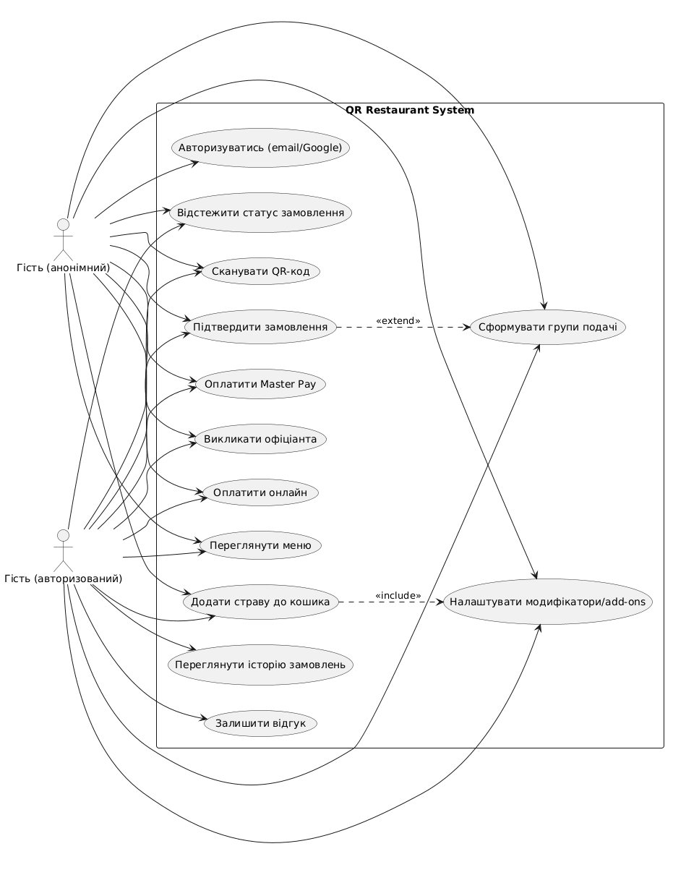
Рисунок 5.1 — Авторизований гість: розширені можливості — перегляд історії, відгуки, профіль.

5.1.2 Use Case діаграма: Офіціант
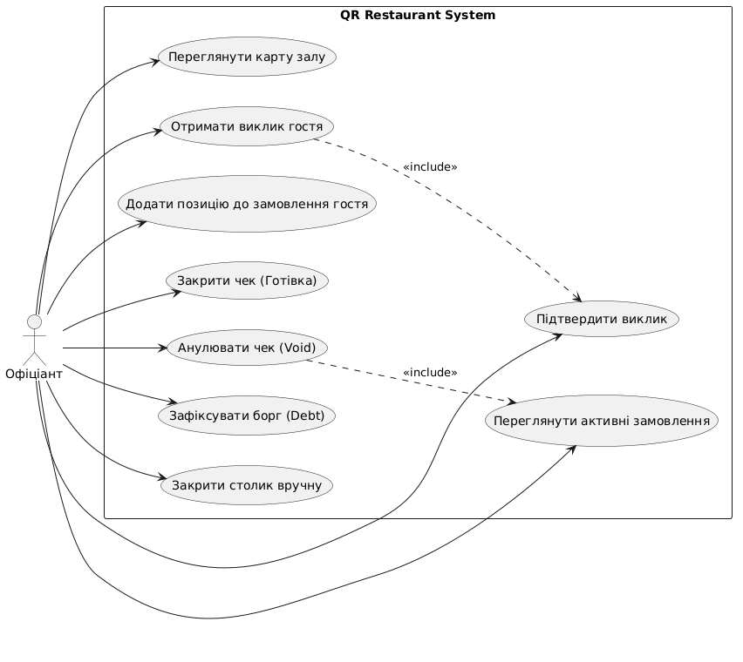
Рисунок 5.2 — Офіціант: карта залу, виклики, CASH / Void / walk-out, додавання позицій

5.1.3 Use Case діаграма: Кухар та Адміністратор
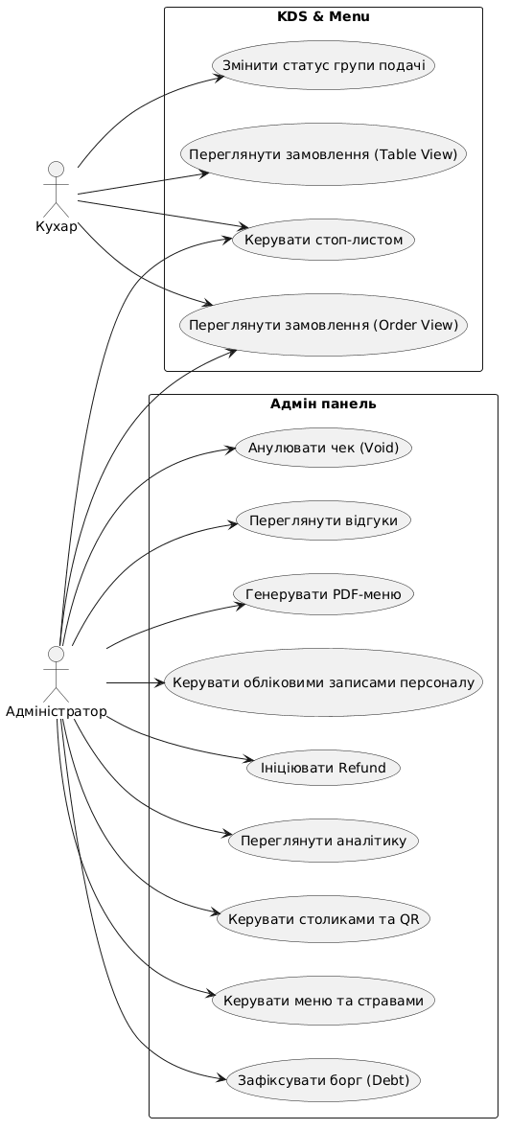
Рисунок 5.3 — Кухар: тільки KDS. Адміністратор: аналітика, управління меню, персонал

5.2 Діаграма стану замовлення
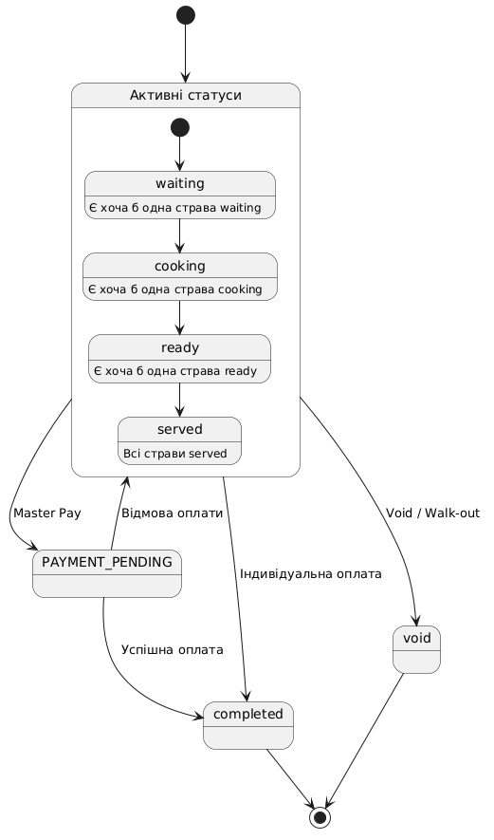
Рисунок 5.4 — Всі статуси та переходи, включаючи PAYMENT_PENDING та void

5.3 Sequence діаграми ключових сценаріїв

5.3.1 Повний цикл гостя: QR → Замовлення → KDS → Оплата LiqPay
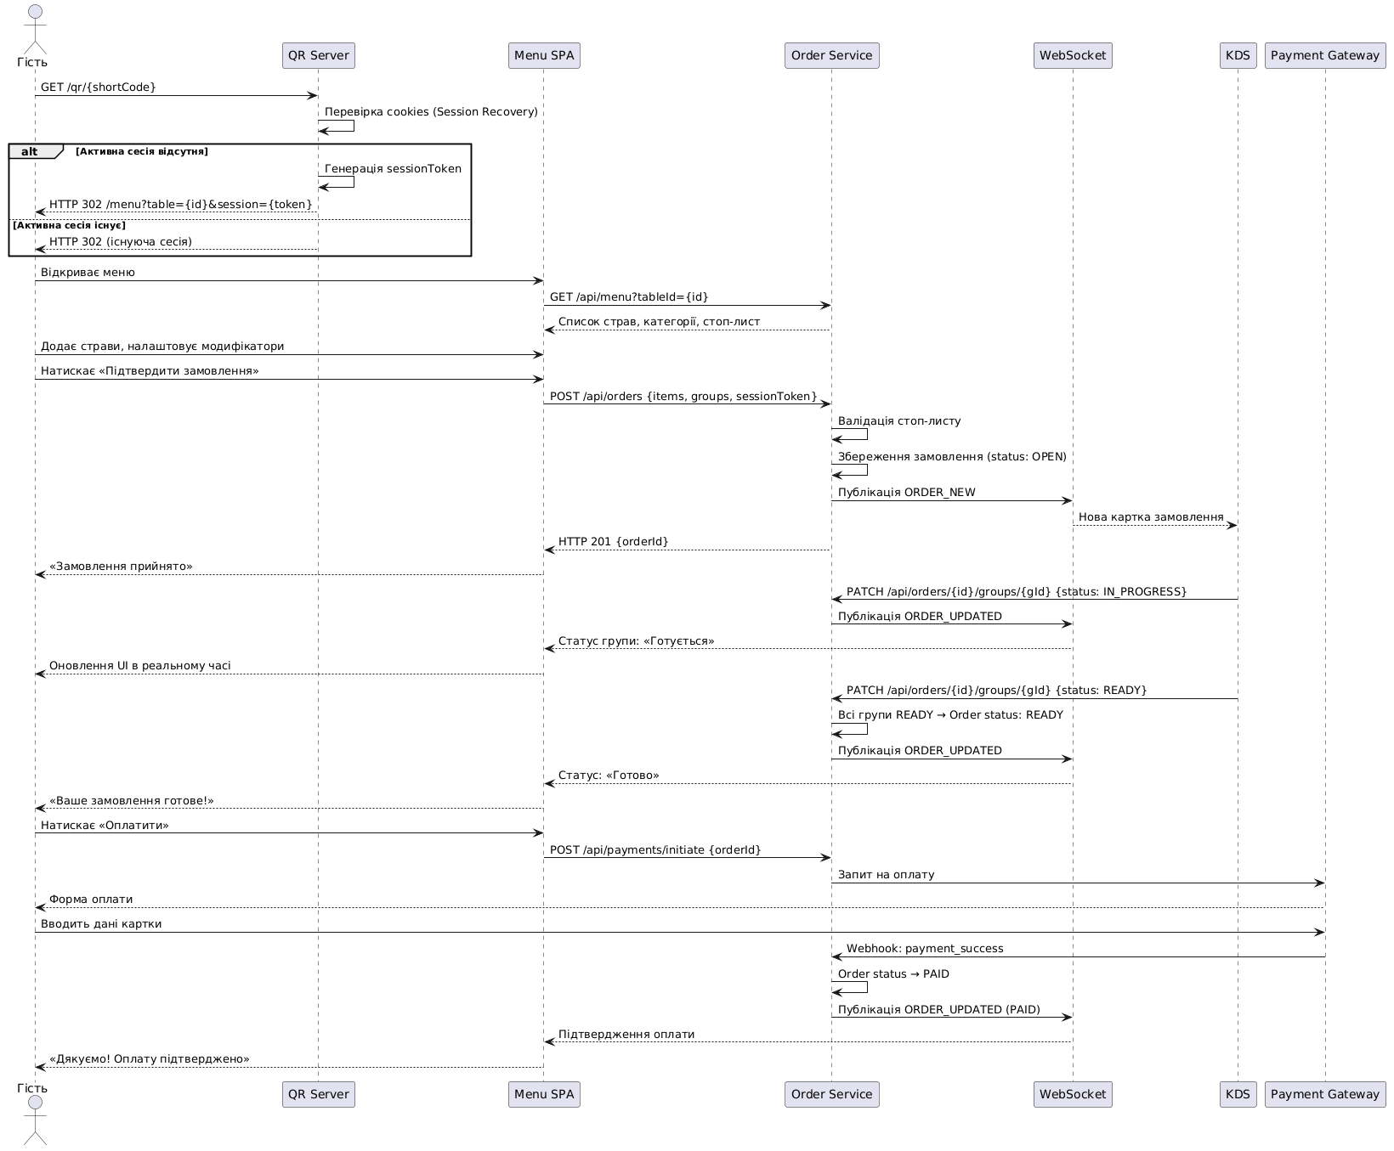
Рисунок 5.5 — Нормальний потік для гостя без помилок

5.3.2 Master Pay: агрегація замовлень столика
Нижче описано покроковий сценарій Master Pay, включаючи захист від race condition:

Крок | Учасник | Дія / Повідомлення
1 | Гість A | POST /api/payments/master-pay {tableId}
2 | Order Service | Перевірка: чи немає активного PAYMENT_PENDING для цього tableId
3 | Order Service | Атомарна операція: всі OPEN/waiting/cooking/ready/served замовлення столика → PAYMENT_PENDING
4 | WebSocket | ORDER_UPDATED (PAYMENT_PENDING) → всі пристрої гостей за столиком
5 | Order Service | Агрегація: SUM(amount) для всіх PAYMENT_PENDING замовлень
6 | LiqPay | POST запит на агреговану суму через LiqPay Checkout API
7 | Гість A | Перенаправлення на форму оплати LiqPay
8 (паралельно) | Гість B | POST /api/payments/master-pay {tableId} → HTTP 409 «Оплата вже в процесі»
9a (успіх) | LiqPay Webhook | POST /api/payments/webhook/liqpay {status: success}
10a | Order Service | Всі PAYMENT_PENDING → completed; WebSocket ORDER_UPDATED
11a | Order Service | Столик → «Вільний» автоматично (всі замовлення у фінальному статусі)
9b (відмова) | LiqPay Webhook | POST /api/payments/webhook/liqpay {status: failure}
10b | Order Service | Всі PAYMENT_PENDING → повернення до попереднього статусу
11b | WebSocket | ORDER_UPDATED → відновлення стану на пристроях гостей

6. Специфікація REST API / REST API Specification

6.1 Загальні правила
- Базовий URL: https://{domain}/api/v1
- Аутентифікація: JWT Bearer token у заголовку Authorization: Bearer {token} для персоналу та авторизованих гостей; для анонімних гостей — session token у HTTP cookie
- Формат: JSON (Content-Type: application/json)
- Ролі доступу: public (без авторизації), anonymous (session token у cookie), guest (авторизований гість), cook, waiter, administrator

Стандартна відповідь (успіх):
{
"data": { ... },
"meta": { "request_id": "uuid" }
}

Стандартна відповідь (помилка):
{
"error": {
"code": "ERROR_CODE",
"message": "Опис помилки"
},
"meta": { "request_id": "uuid" }
}

Стандартна відповідь (список з пагінацією):
{
"data": [ ... ],
"pagination": {
"page": 1,
"limit": 20,
"total": 150,
"pages": 8
},
"meta": { "request_id": "uuid" }
}

Параметри пагінації для всіх list-ендпоінтів: ?page=1&limit=20 (limit max: 100, default: 20).

6.2 Ендпоінти

6.2.1 QR та управління столиками
Метод | Шлях | Роль | Опис | Params / Body
GET | /qr/{shortCode} | public | Сканування QR; Session Recovery або нова сесія | —
GET | /admin/tables | administrator | Список столиків ресторану | ?page&limit&status
POST | /admin/tables | administrator | Створити столик | { number, label? }
GET | /admin/tables/{tableId} | administrator | Деталі столика | —
PUT | /admin/tables/{tableId} | administrator | Оновити столик | { number?, label?, isActive? }
DELETE | /admin/tables/{tableId} | administrator | Деактивувати столик (→ disabled) | —
GET | /admin/tables/{tableId}/qr | administrator | Завантажити QR PNG | —
POST | /waiter/tables/{tableId}/close | waiter, administrator | Вручну закрити столик; залишкові замовлення → void | { reason }

6.2.2 Меню (публічне)
Метод | Шлях | Роль | Опис | Params / Body
GET | /menu | anonymous | Повне меню (категорії + страви) | ?tableId
GET | /menu/categories | anonymous | Список категорій | —
GET | /menu/categories/{categoryId}/items | anonymous | Страви категорії | ?page&limit
GET | /menu/items/{itemId} | anonymous | Деталі страви | —
GET | /menu/search | anonymous | Пошук страв за назвою (server-side fallback) | ?q&categoryId

6.2.3 Меню (адміністрування — CRUD)
Метод | Шлях | Роль | Опис | Params / Body
GET | /admin/menu/categories | administrator | Список категорій | ?page&limit
POST | /admin/menu/categories | administrator | Створити категорію | { name, sortOrder }
PUT | /admin/menu/categories/{categoryId} | administrator | Оновити категорію | { name?, sortOrder? }
DELETE | /admin/menu/categories/{categoryId} | administrator | Soft-delete категорії | —
GET | /admin/menu/items | administrator | Список страв | ?page&limit&categoryId&isAvailable
POST | /admin/menu/items | administrator | Створити страву | { name, description, price, categoryId, isAvailable, sortOrder? }
PUT | /admin/menu/items/{itemId} | administrator | Оновити страву | { name?, description?, price?, isAvailable?, sortOrder? }
DELETE | /admin/menu/items/{itemId} | administrator | Soft-delete страви | —
POST | /admin/menu/items/{itemId}/image | administrator | Завантажити зображення → AWS S3 | multipart/form-data: image
GET | /admin/menu/items/{itemId}/ingredients | administrator | Інгредієнти страви | —
POST | /admin/menu/items/{itemId}/ingredients | administrator | Додати інгредієнт | { name, isRemovable }
PUT | /admin/menu/items/{itemId}/ingredients/{ingId} | administrator | Оновити інгредієнт | { name?, isRemovable? }
DELETE | /admin/menu/items/{itemId}/ingredients/{ingId} | administrator | Видалити інгредієнт | —
GET | /admin/menu/items/{itemId}/addons | administrator | Add-ons страви | —
POST | /admin/menu/items/{itemId}/addons | administrator | Додати add-on | { name, price }
PUT | /admin/menu/items/{itemId}/addons/{addonId} | administrator | Оновити add-on | { name?, price? }
DELETE | /admin/menu/items/{itemId}/addons/{addonId} | administrator | Видалити add-on | —
GET | /admin/menu/items/{itemId}/componentgroups | administrator | ComponentGroups страви | —
POST | /admin/menu/items/{itemId}/componentgroups | administrator | Створити ComponentGroup | { name, isRequired, options: [{name, priceModifier}] }
PUT | /admin/menu/items/{itemId}/componentgroups/{groupId} | administrator | Оновити ComponentGroup | { name?, isRequired?, options? }
DELETE | /admin/menu/items/{itemId}/componentgroups/{groupId} | administrator | Видалити ComponentGroup | —
GET | /admin/menu/pdf | administrator | Згенерувати PDF-меню | ?template=basic|premium

6.2.4 Стоп-лист (KDS)
Метод | Шлях | Роль | Опис | Params / Body
GET | /kitchen/stoplist | cook, administrator | Поточний стоп-лист | —
POST | /kitchen/stoplist/{itemId} | cook, administrator | Додати до стоп-листа | —
DELETE | /kitchen/stoplist/{itemId} | cook, administrator | Зняти зі стоп-листа | —

6.2.5 Замовлення
Метод | Шлях | Роль | Опис | Params / Body
POST | /orders | anonymous | Підтвердити кошик; створити замовлення | { tableId, sessionToken, items: [{menuItemId, qty, excludedIngredients?, addons?, comment?, servingGroupId?}], servingGroups?: [{name}] }
GET | /orders/{orderId} | anonymous (власне), waiter, administrator | Деталі замовлення | —
POST | /orders/{orderId}/items | waiter, administrator | Додати позиції (лише для не-completed/void) | { items: [{menuItemId, qty, ...}] }
PATCH | /orders/{orderId}/items/{itemId} | waiter, administrator | Оновити позицію (лише статус waiting) | { qty?, excludedIngredients?, comment? }
DELETE | /orders/{orderId}/items/{itemId} | waiter, administrator | Видалити позицію (лише статус waiting) | —
POST | /orders/{orderId}/void | waiter, administrator | Анулювати замовлення | { reason } (≥ 10 символів)
GET | /waiter/orders | waiter, administrator | Активні замовлення ресторану | ?tableId&status&page&limit
GET | /kitchen/orders | cook, administrator | Замовлення для KDS | ?view=order|table&page&limit

6.2.6 Групи подачі
Метод | Шлях | Роль | Опис | Params / Body
PATCH | /orders/{orderId}/groups/{groupId}/status | cook, administrator | Змінити статус групи (лише підвищення) | { status: "cooking"|"ready" }

6.2.7 Виклик офіціанта
Метод | Шлях | Роль | Опис | Params / Body
POST | /orders/{orderId}/waiter-call | anonymous | Викликати офіціанта | —
PATCH | /waiter/calls/{callId}/confirm | waiter, administrator | Підтвердити виклик | —
GET | /waiter/calls | waiter, administrator | Активні виклики | ?confirmed=false&page&limit

6.2.8 Оплата
Метод | Шлях | Роль | Опис | Params / Body
POST | /payments/initiate | anonymous | Ініціювати оплату через LiqPay | { orderId }
POST | /payments/master-pay | anonymous | Ініціювати Master Pay за столик | { tableId, sessionToken }
POST | /payments/cash | waiter, administrator | Закрити замовлення готівкою | { orderId }
POST | /payments/webhook/liqpay | internal (LiqPay) | Webhook від LiqPay | LiqPay payload + signature

6.2.9 Аналітика
Метод | Шлях | Роль | Опис | Params
GET | /admin/analytics/revenue | administrator | Виручка за період | ?from&to
GET | /admin/analytics/orders | administrator | Статистика замовлень (completed/void/walk-out) | ?from&to
GET | /admin/analytics/popular-dishes | administrator | Топ-10 страв | ?from&to
GET | /admin/analytics/cooking-time | administrator | Середній час приготування | ?from&to&categoryId
GET | /admin/analytics/export | administrator | Експорт CSV | ?from&to

6.2.10 Відгуки
Метод | Шлях | Роль | Опис | Params / Body
POST | /reviews/restaurant | guest | Відгук про ресторан | { orderId, rating, comment? }
POST | /reviews/dish | guest | Відгук про страву | { orderItemId, rating, comment? }
GET | /admin/reviews | administrator | Всі відгуки | ?from&to&rating&menuItemId&page&limit

6.2.11 Авторизація
Метод | Шлях | Роль | Опис | Params / Body
POST | /auth/register | public | Реєстрація гостя | { email, password, name }
POST | /auth/login | public | Вхід email+пароль | { email, password }
POST | /auth/logout | any | Вихід; JWT → blacklist | —
POST | /auth/refresh | public | Оновлення access-токена | { refreshToken }
GET | /auth/google | public | Початок Google OAuth flow | —
GET | /auth/google/callback | public | Callback від Google | Google code
POST | /auth/google/link | guest | Прив'язати Google | { googleCode }
DELETE | /auth/google/unlink | guest | Відв'язати Google (потрібен пароль) | —
POST | /auth/set-password | guest | Встановити пароль (Google-only акаунт) | { password }

6.2.12 Профіль користувача
Метод | Шлях | Роль | Опис | Params / Body
GET | /user/profile | any | Профіль поточного користувача | —
PUT | /user/profile | any | Оновити ім'я або пароль | { name?, password? }
DELETE | /user/account | guest | Видалити акаунт (анонімізація) | —
GET | /user/orders | guest | Історія замовлень | ?page&limit&status

6.2.13 Управління персоналом
Метод | Шлях | Роль | Опис | Params / Body
GET | /admin/staff | administrator | Список персоналу | ?role&isActive&page&limit
POST | /admin/staff | administrator | Створити акаунт персоналу | { email, name, role }
GET | /admin/staff/{userId} | administrator | Деталі акаунта | —
PUT | /admin/staff/{userId}/role | administrator | Змінити роль | { role }
POST | /admin/staff/{userId}/deactivate | administrator | Деактивувати | —
POST | /admin/staff/{userId}/activate | administrator | Активувати | —
POST | /admin/staff/{userId}/reset-password | administrator | Скинути пароль; новий → response (одноразово) | —

6.2.14 Ресторан та Onboarding
Метод | Шлях | Роль | Опис | Params / Body
POST | /restaurants/register | public | Реєстрація ресторану + перший адмін | { email, password, name, restaurantName, restaurantAddress }
GET | /admin/restaurant | administrator | Деталі ресторану | —
PUT | /admin/restaurant | administrator | Оновити інформацію | { name?, address? }

6.2.15 Audit Log
Метод | Шлях | Роль | Опис | Params
GET | /admin/audit-log | administrator | Перегляд audit log | ?from&to&eventType&orderId&userId&page&limit

6.2.16 Системні
Метод | Шлях | Роль | Опис
GET | /health | public | Health check (БД, LiqPay, Google OAuth)

6.3 Рекомендовані MongoDB індекси
Наведені нижче індекси є мінімально необхідними для забезпечення продуктивності системи при навантаженні до 2000 замовлень/день та 100 активних WebSocket-з'єднань на один ресторан.

Колекція | Поле(я) | Тип | Призначення
tables | shortCode | unique | QR lookup
tables | restaurantId, status | compound | Фільтр столиків
sessions | token | unique | Session Recovery
sessions | tableId, isActive | compound | Активні сесії столика
sessions | expiresAt | TTL index | Автовидалення прострочених
orders | tableId, status | compound | Замовлення столика
orders | sessionToken | index | Замовлення сесії
orders | restaurantId, createdAt | compound | Аналітика за датою
menuItems | restaurantId, categoryId | compound | Меню ресторану
menuItems | restaurantId, isAvailable | compound | Стоп-лист
auditLog | restaurantId, timestamp | compound | Фінансові запити
auditLog | orderId | index | Пошук по замовленню
users | email | unique | Авторизація
users | googleId | sparse | Google OAuth
waiterCalls | restaurantId, status | compound | Активні виклики

7. WebSocket специфікація / WebSocket Specification

7.1 Загальна архітектура
З'єднання: WSS://{domain}/ws
Аутентифікація при підключенні: для гостей — session token із cookie; для персоналу — JWT у заголовку Authorization під час Upgrade-запиту.

Архітектура кімнат (rooms):

Кімната | Учасники | Призначення
restaurant:{restaurantId} | Весь персонал, KDS | Широкомовні події ресторану
table:{tableId} | Гості столика, офіціант, KDS | Події конкретного столика
session:{sessionToken} | Конкретний гість | Персональні події (власне замовлення)
kitchen:{restaurantId} | KDS | Нові замовлення, зміни статусів
waiter:{restaurantId} | Офіціанти, адміністратори | Виклики, зміни по столах

7.2 Формат повідомлень (Server → Client)
{
"event": "EVENT_NAME",
"payload": { ... },
"timestamp": "2026-04-27T10:00:00.000Z",
"event_id": "uuid-v4"
}

Поле event_id використовується для event replay: клієнт надсилає last_event_id при відновленні з'єднання, сервер відтворює пропущені події. Сервер зберігає чергу подій 10 хвилин; події старші за 10 хв вважаються неактуальними та не відтворюються.

7.3 Каталог Server → Client подій
Подія | Кімната-отримувач | Ініціатор | Опис | Ключові поля payload
ORDER_NEW | kitchen:{rId}, table:{tId}, waiter:{rId} | Order Service | Нове замовлення підтверджено | orderId, tableId, tableNumber, servingGroups: [{id, name, items}], createdAt
ORDER_UPDATED | session:{token}, table:{tId}, waiter:{rId}, kitchen:{rId} | Order Service | Зміна складу замовлення | orderId, tableId, status, items?, updatedAt
DISH_STATUS_UPDATED | session:{token}, table:{tId}, waiter:{rId} | Cook (KDS) | Зміна статусу страви | orderId, orderItemId, dishStatus, groupId
GROUP_STATUS_UPDATED | session:{token}, table:{tId}, waiter:{rId}, kitchen:{rId} | Cook (KDS) | Зміна статусу групи подачі | orderId, groupId, groupName, status, tableId
MENU_UPDATED | restaurant:{rId} (всі) | Admin / Cook | Зміна меню або стоп-листа | type: ITEM_UPDATED|ITEM_DELETED|STOPLIST_ADD|STOPLIST_REMOVE, menuItemId, isAvailable
WAITER_CALL | waiter:{rId} | Guest (Order Service) | Гість викликав офіціанта | callId, tableId, tableNumber, orderId, createdAt
WAITER_CALL_CONFIRMED | table:{tId}, session:{token} | Order Service | Офіціант підтвердив виклик | callId, tableId, confirmedAt
PAYMENT_INITIATED | table:{tId}, waiter:{rId} | Guest (Order Service) | Ініційована онлайн-оплата | orderId, method: ONLINE|MASTER_PAY, tableId
PAYMENT_COMPLETED | session:{token}, table:{tId}, waiter:{rId}, kitchen:{rId} | Order Service (LiqPay webhook) | Оплата підтверджена | orderId, method, amount, completedAt
PAYMENT_FAILED | session:{token}, table:{tId} | Order Service (LiqPay webhook) | Оплата відхилена | orderId, reason
ORDER_VOID | session:{token}, table:{tId}, kitchen:{rId} | Order Service | Замовлення анульовано | orderId, reason, voidedBy, voidedAt
TABLE_STATUS_UPDATED | waiter:{rId}, restaurant:{rId} | Order Service | Зміна статусу столика | tableId, tableNumber, status: free|occupied|disabled|waiter
MASTER_PAY_INITIATED | table:{tId}, waiter:{rId} | Order Service | Master Pay ініційовано; всі → PAYMENT_PENDING | tableId, orderIds: [...], totalAmount
MASTER_PAY_FAILED | table:{tId}, session:{token} | Order Service | Master Pay скасовано; замовлення → попередній статус | tableId, orderIds: [...]

7.4 Client → Server повідомлення
Повідомлення | Хто надсилає | Опис | Body
SUBSCRIBE | Guest, Staff | Підписка на кімнату | { room: "table:{id}|session:{token}|..." }
PING | Client | Keepalive | {}
REPLAY_REQUEST | Client | Запит пропущених подій після відновлення з'єднання | { last_event_id: "uuid" }

7.5 Поведінка при розриві з'єднання
- Клієнт намагається відновити з'єднання: автоматичні спроби кожні 3 с (до 5 спроб)
- Після 5 невдалих спроб — banner «З'єднання втрачено. Спробуйте оновити сторінку»
- При відновленні клієнт надсилає REPLAY_REQUEST з last_event_id; сервер відтворює всі пропущені події
- Сервер зберігає чергу подій 10 хвилин; події старші за 10 хв вважаються неактуальними та не відтворюються

